Uchwała Nr VII/87/2019
Rady Powiatu Tarnogórskiego
z dnia 28 maja 2019 r.
w sprawie przyjęcia sprawozdania z realizacji „Programu promocji zatrudnienia oraz aktywizacji lokalnego rynku pracy w Powiecie Tarnogórskim za rok 2018”
Na podstawie art. 12 pkt 11 ustawy z dnia 5 czerwca 1998 roku o samorządzie powiatowym (tekst jednolity: Dz. U. z 2019r. poz. 511) oraz art. 9 ust. 1 pkt 1 ustawy z dnia 20 kwietnia 2004 roku o promocji zatrudnienia i instytucjach rynku pracy (tekst jednolity: Dz. U. z 2018r. poz. 1265 z późn. zm.⁾)
Rada Powiatu
uchwala:
§ 1. Przyjmuje się sprawozdanie z realizacji „Programu promocji zatrudnienia oraz aktywizacji lokalnego rynku pracy w Powiecie Tarnogórskim za rok 2018”, stanowiące załącznik do niniejszej uchwały.
§ 2. Wykonanie uchwały powierza się Zarządowi Powiatu Tarnogórskiego.
§ 3. Uchwała wchodzi w życie z dniem podjęcia.
§ 4. Uchwała podlega ogłoszeniu w sposób zwyczajowo przyjęty.

Przewodniczący Rady Powiatu
Przemysław Cichosz

Załącznik do uchwały nr VII/87/2019
Rady Powiatu Tarnogórskiego
z dnia 28 maja 2019 r.
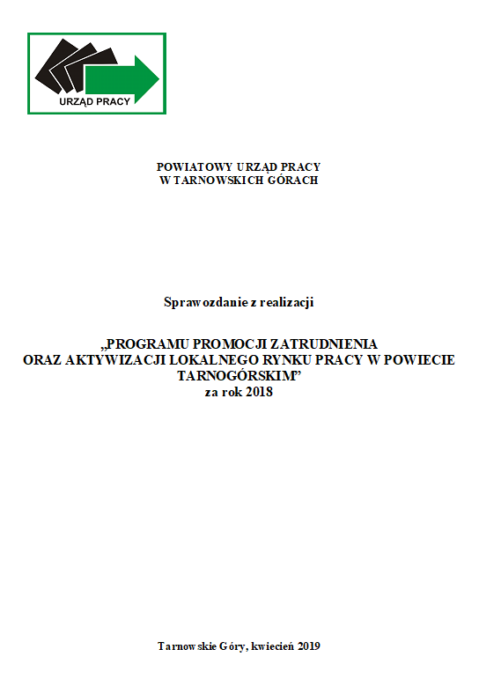
SPIS TREŚCI
1. CHARAKTERYSTYKA RYNKU PRACY POWIATU TARNOGÓRSKIEGO ZA 2018 ROK
1.1. | POZIOM I STOPA BEZROBOCIA | 5
1.2. | STRUKTURA BEZROBOTNYCH | 8
1.2. | BEZROBOTNE KOBIETY | 10
1.3. | BEZROBOTNI BĘDĄCY W SZCZEGÓLNEJ SYTUACJI NA RYNKU PRACY | 11
1.3. | osoby do 30 roku życia | 11
1.3. | osoby długotrwale bezrobotne | 11
1.3. | bezrobotni powyżej 50 roku życia | 12
1.3. | Bezrobotni korzystający ze świadczeń z pomocy społecznej | 13
1.3. | BEZROBOTNI POSIADAJĄCY CO NAJMNIEJ JEDNO DZIECKO DO 6 ROKU ŻYCIA LUB CO NAJMNIEJ JEDNO DZIECKO NIEPEŁNOSPRAWNE DO 18 ROKU ŻYCIA | 13
1.3. | bezrobotni niepełnosprawni | 13
1.4. | BEZROBOTNI WEDŁUG GRUP ZAWODÓW I SPECJALNOŚCI | 14
1.5. | POSZUKUJĄCY PRACY | 16
1.6. | ZWOLNIENIA Z PRZYCZYN DOTYCZĄCYCH ZAKŁADÓW PRACY W ROKU 2018 | 16
2. PROFILE POMOCY DLA OSÓB BEZROBOTNYCH |  | 17
3. Usługi rynku pracy
3.1. | POŚREDNICTWO PRACY | 19
3.2. | POŚREDNICTWO PRACY ZWIĄZANE ZE SWOBODNYM PRZEPŁYWEM PRACOWNIKÓW MIĘDZY PAŃSTWAMI CZŁONKOWSKIMI UNII EUROPEJSKIEJ ORAZ EUROPEJSKIEGO OBSZARU GOSPODARCZEGO – SIEĆ EURES | 21
3.2. | ZATRUDNIANIE CUDZOZIEMCÓW | 22
3.3. | PORADNICTWO ZAWODOWE I INFORMACJA ZAWODOWA | 23
3.4. | WSPÓŁPRACA Z OŚRODKAMI POMOCY SPOŁECZNEJ | 25
3.4. | PROGRAM AKTYWIZACJA I INTEGRACJA | 26
3.5. | ORGANIZACJA SZKOLEŃ I REALIZACJA BONÓW SZKOLENIOWYCH | 26
4. Instrumenty rynku pracy
4.1. | Dotacje na rozpoczęcie działalności gospodarczej | 29
4.2. | refundacje wyposaŻenia lub doposażenia stanowiska pracy | 30
4.3. | staż i bon stażowy | 31
4.4. | przygotowanie zawodowe Dorosłych | 31
4.5. | prace interwencyjne | 32
4.6. | roboty publiczne | 33
4.7. | prace społecznie użyteczne | 33
4.8. | finansowanie KOSZTÓW przeJAZDÓW DO MIEJSCA ZATRUDNIENIA, odbywania stażu, przygotowania zawodowego, szkolenia | 34
4.9 | Refundacja Kosztów opieki nad dzieckiem lub dziećmi do lat 7 | 34
4.10. | dodatki aktywizacyjne | 35
4.11. | BON ZATRUDNIENIOWY | 35
4.12. | Bon na zasiedlenie | 36
4.13 | Dofinansowanie wynagrodzenia za zatrudnienie bezrobotnego, który ukończył 50 rok życia | 37
4.14 | REFUNDACJA KOSZTÓW WYNAGRODZENIA SKIEROWANEGO BEZROBOTNEGO DO 30 ROKU ŻYCIA | 37
5. KRAJOWY FUNDUSZ SZKOLENIOWY |  | 39
6. REALIZACJA ZADAŃ DOTYCZĄCYCH AKTYWIZACJI LOKALNEGO RYNKU PRACY |  | 41
7. DODATKOWE DZIAŁANIA URZĘDU MAJĄCE NA CELU PODNIESIENIE JAKOŚCI OFEROWANYCH USŁUG |  | 50
8. INFORMACJA DOTYCZĄCA EWIDENCJI BEZROBOTNYCH I ŚWIADCZEŃ Z TYTUŁU BEZROBOCIA ZA 2018 ROK
8.1. | pASYWNE DZIAŁANIA URZĘDU OGRANICZAJĄCE skutki bEZROBOCIa – BEZROBOTNI Z PRAWEM DO ZASIŁKU | 53
8.2. | POSTĘPOWANIE ADMINISTRACYJNE I ORZECZNICTWO PROWADZONE PRZEZ PUP – STATYSTYKA | 54
8.3. | GMINNE PUNKTY INFORMACYJNO – DORADCZE | 54
PODSUMOWANIE DZIAŁALNOŚCI PUP W ROKU 2018 |  | 55

1. CHARAKTERYSTYKA RYNKU PRACY POWIATU TARNOGÓRSKIEGO ZA 2018 ROK
1.1. POZIOM I STOPA BEZROBOCIA
Na dzień 31 grudnia 2018 roku w Powiatowym Urzędzie Pracy w Tarnowskich Górach zarejestrowanych było 2.804 osób bezrobotnych, w tym 1.656 kobiet. Liczba bezrobotnych była niższa od liczby osób zarejestrowanych w analogicznym okresie roku ubiegłego o 514 osób (31.12.2017 r. – 3.318).
Tabela 1. Liczba bezrobotnych zarejestrowanych wg stanu na dzień 31 grudnia w latach 2008-2018
 | 2008 | 2009 | 2010 | 2011 | 2012 | 2013 | 2014 | 2015 | 2016 | 2017 | 2018
Liczba bezrobotnych ogółem | 3.551 | 4.872 | 5.335 | 5.351 | 5.958 | 6.078 | 5.225 | 4.686 | 4.087 | 3.318 | 2.804
Źródło: Opracowanie własne na podstawie danych statystycznych PUP Tarnowskie Góry
Wykres 1. Bezrobotni zarejestrowani w PUP Tarnowskie Góry w 2018 roku – stan w końcu miesiąca sprawozdawczego
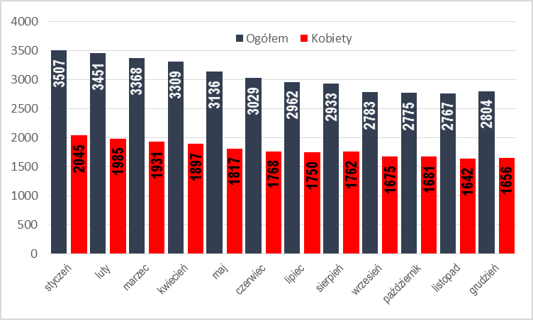
Źródło: Opracowanie własne na podstawie danych statystycznych PUP Tarnowskie Góry
Na koniec grudnia 2018 roku stopa bezrobocia w powiecie tarnogórskim kształtowała się na poziomie 5,3% i była niższa o 1,1 punktu procentowego w porównaniu do stopy bezrobocia w grudniu 2017 roku (6,4%).
W dalszym ciągu utrzymuje się tendencja niższej stopy bezrobocia w powiecie w porównaniu ze stopą bezrobocia w kraju, natomiast odnotowuje się wyższą stopę bezrobocia w powiecie w porównaniu ze stopą bezrobocia w woj. śląskim.
Wykres 2. Stopa bezrobocia w poszczególnych miesiącach 2018 roku – powiat tarnogórski, woj. śląskie, Polska
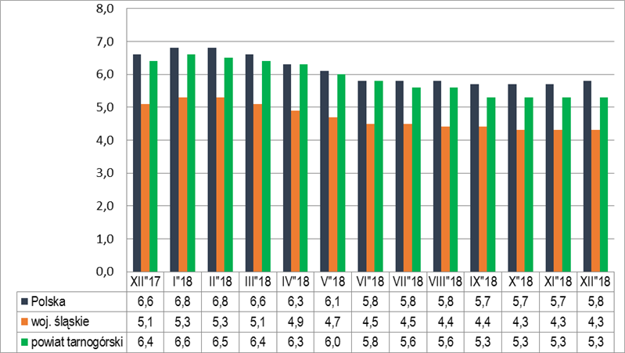
Źródło: Opracowanie własne na podstawie danych GUS
Wielkość bezrobocia w poszczególnych gminach naszego powiatu przedstawia poniższa tabela:
Tabela 2. Liczba bezrobotnych w poszczególnych gminach powiatu tarnogórskiego - stan na dzień 31.12.2018 r.
Miasto / Gmina | Liczba zarejestrowanych bezrobotnych wg stanu na 31.12.2018 r.
Miasto / Gmina | Ogółem | Kobiety | uprawnieni do zasiłku dla bezrobotnych | udział miasta/gminy w ogółem (%)
Powiat tarnogórski | 2804 | 1656 | 329 | x
M. Tarnowskie Góry | 1254 | 742 | 144 | 44,7%
M. Radzionków | 301 | 174 | 36 | 10,7%
Gm. Zbrosławice | 292 | 164 | 33 | 10,4%
M. Kalety | 241 | 160 | 40 | 8,6%
Gm. Świerklaniec | 210 | 115 | 24 | 7,5%
M. Miasteczko Śląskie | 175 | 101 | 20 | 6,2%
Gm. Tworóg | 168 | 101 | 14 | 6,0%
Gm. Ożarowice | 112 | 66 | 13 | 4,0%
Gm. Krupski Młyn | 51 | 33 | 5 | 1,8%
Źródło: Opracowanie własne na podstawie danych statystycznych PUP Tarnowskie Góry
W 2018 roku ruch bezrobotnych (napływ i odpływ) kształtował się następująco:
- liczba bezrobotnych nowo zarejestrowanych wynosiła 4.689 osób, w tym 2.442 kobiety. Wśród nowo rejestrujących się 4.164 osoby poprzednio pracowało, natomiast 525 nigdy nie pracowało;
- z ewidencji wyłączono w okresie styczeń-grudzień 2018 roku 5.203 osoby, przyczyny pozbawienia statusu osoby bezrobotnej przedstawia poniższa tabela:
Tabela 3. Bilans bezrobotnych wyłączonych z ewidencji PUP Tarnowskie Góry w 2018 roku
podjęcie pracy |  |  | 2.505 osób
w tym | podjęcie pracy niesubsydiowanej |  | 2.125 osoby
w tym | podjęcie pracy subsydiowanej |  | 378 osoby
w tym | w tym | w ramach prac interwencyjnych | 150 osób
w tym | w tym | w ramach robót publicznych | 27 osób
w tym | w tym | w ramach refundacji kosztów zatrudnienia bezrobotnego | 1 osoba
w tym | w tym | w ramach dotacji na podjęcie działalności gospodarczej | 149 osób
w tym | w tym | w ramach bonu zatrudnieniowego | 5 osób
w tym | w tym | w ramach bonu na zasiedlenie | 12 osób
w tym | w tym | w ramach dofinansowania wynagrodzenia za zatrudnienie bezrobotnego, który ukończył 50 rok życia | 3 osoby
w tym | w tym | refundacja kosztów wynagrodzenia skierowanego bezrobotnego do 30 roku życia | 33 osoby
rozpoczęcie szkolenia |  |  | 91 osób
bon szkoleniowy |  |  | 4 osoby
rozpoczęcie stażu |  |  | 246 osób
bon stażowy |  |  | 5 osób
rozpoczęcie przygotowania zawodowego dorosłych |  |  | 4 osoby
rozpoczęcie prac społecznie użytecznych |  |  | 78 osób
w tym w ramach PAI |  |  | 5 osób
niepotwierdzenie gotowości do pracy |  |  | 1.317 osób
odmowa bez uzasadnionej przyczyny przyjęcia propozycji odpowiedniego zatrudnienia lub innej formy pomocy |  |  | 157 osób
dobrowolna rezygnacja |  |  | 244 osoby
inne przyczyny |  |  | 547 osób
Źródło: Opracowanie własne na podstawie danych statystycznych PUP Tarnowskie Góry
Wykres 3. Płynność bezrobocia w powiecie tarnogórskim w 2018 roku
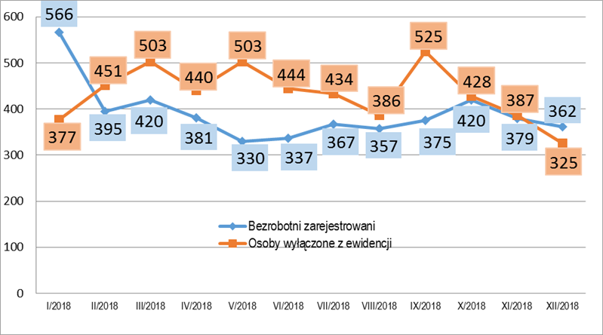
Źródło: Opracowanie własne na podstawie danych statystycznych PUP Tarnowskie Góry
1.2. STRUKTURA BEZROBOTNYCH
Struktura zarejestrowanych w Powiatowym Urzędzie Pracy w Tarnowskich Górach osób bezrobotnych
w 2018 roku:
- osoby bezrobotne według wieku:
Wykres 4. Bezrobotni według wieku – stan na dzień 31.12.2018 r.
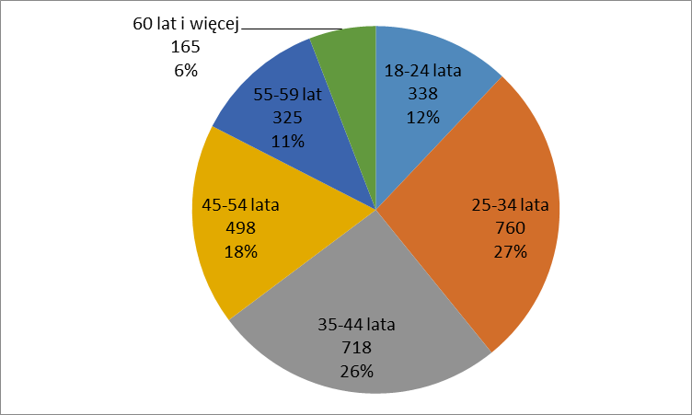
Źródło: Opracowanie własne na podstawie danych statystycznych PUP Tarnowskie Góry
Najliczniejszą grupę stanowiły osoby młode w wieku 25-34 lata – 27% (760 osób). Osoby do 25 roku życia stanowiły 12% ogółu zarejestrowanych.
- osoby bezrobotne według czasu pozostawania bez pracy:
Wykres 5. Bezrobotni według czasu pozostawania bez pracy (w miesiącach) – stan na dzień
31.12.2018 r.
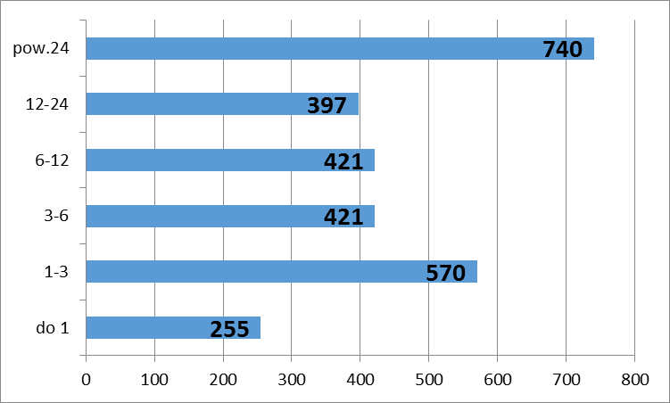
Źródło: Opracowanie własne na podstawie danych statystycznych PUP Tarnowskie Góry
Długość czasu pozostawania bez pracy ma dla bezrobotnych szczególne znaczenie, decyduje bowiem nie tylko o ich sytuacji ekonomicznej, ale wpływa również na postawę osób poszukujących pracy, często prowadzi do bierności zawodowej. Lokalny rynek pracy charakteryzował się 40,6% udziałem w ogólnej liczbie bezrobotnych osób poszukujących pracy ponad rok (1.137 osób), w tym 26,4% pozostawało w ewidencji ponad 2 lata (740 osób).
- osoby bezrobotne według wykształcenia:
Wykres 6. Bezrobotni według wykształcenia – stan na dzień 31.12.2018 r.
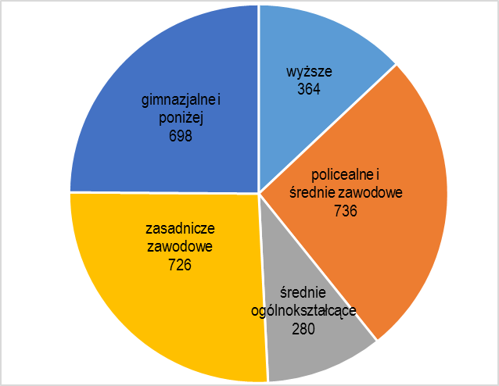
Źródło: Opracowanie własne na podstawie danych statystycznych PUP Tarnowskie Góry
Według stanu na dzień 31.12.2018 r. największą grupę stanowiły osoby posiadające wykształcenie policealne i średnie zawodowe (736 osób, tj. 26,2% ogółu zarejestrowanych bezrobotnych) kolejną osoby bezrobotne z wykształceniem zawodowym (726 osób, tj. 25,9% ogółu zarejestrowanych) oraz osoby posiadające wykształcenie gimnazjalne i poniżej (698 osób, tj. 24,9% ogółu bezrobotnych).
- osoby bezrobotne według stażu pracy:
Wykres 7. Bezrobotni według stażu pracy – stan na dzień 31.12.2018 r.
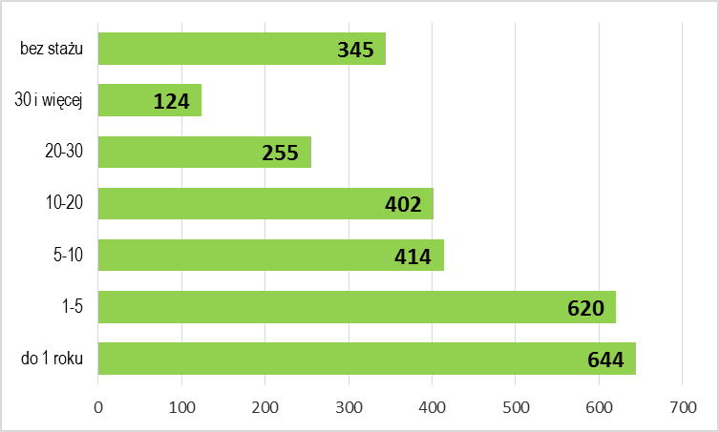
Źródło: Opracowanie własne na podstawie danych statystycznych PUP Tarnowskie Góry
Na dzień 31 grudnia 2018 r. bezrobotni dotychczas nie pracujący stanowili 12,3% ogółu bezrobotnych (345 osób zarejestrowanych). Najliczniejszą grupę stanowią osoby bezrobotne legitymujące się stażem pracy wynoszącym do 1 roku (644 osoby – tj. 23,0% ogółu).
BEZROBOTNE KOBIETY
W Powiatowym Urzędzie Pracy w Tarnowskich Górach utrzymuje się przewaga zarejestrowanych kobiet. Na dzień 31 grudnia 2018 roku bez pracy pozostawało 1.656 kobiet, co stanowi 59,1% wszystkich zarejestrowanych bezrobotnych.
Tabela 4. Liczba bezrobotnych kobiet wg stanu na dzień 31 grudnia w latach 2008-2018
 | 2008 | 2009 | 2010 | 2011 | 2012 | 2013 | 2014 | 2015 | 2016 | 2017 | 2018
Liczba zarejestrowanych kobiet | 2.133 | 2.673 | 2.920 | 2.999 | 3.326 | 3.317 | 2.843 | 2.617 | 2.276 | 1.951 | 1656
Udział procentowy kobiet do bezrobotnych ogółem | 60,1% | 54,9% | 54,7% | 56,0% | 55,8% | 54,6% | 54,4% | 55,8% | 55,7% | 58,8% | 59,1%
Źródło: Opracowanie własne na podstawie danych statystycznych PUP Tarnowskie Góry
Ponadto według danych z końca grudnia 2018 r. bezrobotne kobiety stanowiły:
- 67,8% bezrobotnych uprawnionych do zasiłku;
- 69,5% bezrobotnych do 30 roku życia;
- 62,2% bezrobotnych długotrwale;
- 39,1% bezrobotnych powyżej 50 roku życia;
- 63,2% bezrobotnych bez kwalifikacji;
- 69,7% bezrobotnych bez doświadczenia zawodowego;
- 46,9% bezrobotnych niepełnosprawnych.
1.3. BEZROBOTNI BĘDĄCY W SZCZEGÓLNEJ SYTUACJI NA RYNKU PRACY zgodnie z art. 49 USTAWY O PROMOCJI ZATRUDNIENIA I INSTYTUCJACH RYNKU PRACY
OSOBY DO 30 ROKU ŻYCIA
Na koniec 2018 roku w ewidencji osób bezrobotnych pozostawało 701 osób w wieku do 30 roku życia, w tym 487 kobiet. Osoby te stanowiły 25,0% ogółu bezrobotnych na terenie powiatu tarnogórskiego. Osoby do 25 roku życia stanowiły 48,2% tej kategorii - 338 osób.
Wśród osób bezrobotnych do 30 roku życia największą liczbę stanowiły osoby z wykształceniem policealnym i średnim zawodowym – 32% ogółu. Następną grupę stanowili bezrobotni z wykształceniem gimnazjalnym i poniżej – 22%.
Osoby młode pozostające bez pracy od 1 do 6 miesięcy – łącznie stanowiły 60% ogółu zarejestrowanych bezrobotnych do 30 roku życia.
Wykres 8. Struktura wykształcenia bezrobotnych do 30 roku życia – stan na dzień 31.12.2018 r.
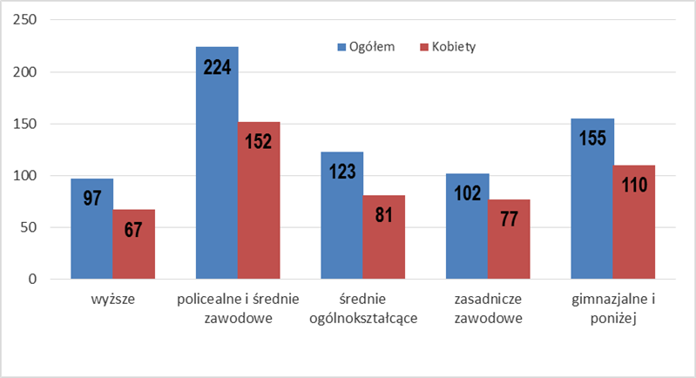
Źródło: Opracowanie własne na podstawie danych statystycznych PUP Tarnowskie Góry
OSOBY DŁUGOTRWALE BEZROBOTNE
W powiecie tarnogórskim nadal utrzymuje się wysoki odsetek osób długotrwale bezrobotnych (52,8% ogółu bezrobotnych), czyli pozostających w ewidencji powiatowego urzędu pracy łącznie przez okres ponad 12 miesięcy w okresie ostatnich dwóch lat, z wyłączeniem okresów odbywania stażu i przygotowania zawodowego dorosłych.
Na dzień 31.12.2018 r. w ewidencji urzędu pozostawało 1.480 osób długotrwale bezrobotnych, w tym 921 kobiet (62,2% ogółu długotrwale bezrobotnych).
Największą grupę w tej kategorii tworzą osoby:
- o niskich kwalifikacjach zawodowych – z wykształceniem zawodowym – stanowią 28,9% (428 osób), drugą co do wielkości grupę stanowią osoby z wykształceniem gimnazjalnym i poniżej - 28,2% (418 osób);
- w wieku 25-44 – stanowią 50,5% tej kategorii (747 osób);
- osoby w wieku 45+ - stanowią one 43,5% (644 osoby).
Jak kształtuje się struktura bezrobotnych długotrwale w przekroju wieku obrazuje wykres:
Wykres 9. Struktura wieku bezrobotnych długotrwale – stan na dzień 31.12.2018 r.
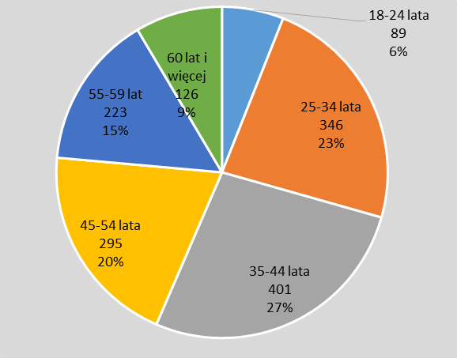
Źródło: Opracowanie własne na podstawie danych statystycznych PUP Tarnowskie Góry
BEZROBOTNI POWYŻEJ 50 ROKU ŻYCIA
Na dzień 31 grudnia 2018 roku w urzędzie zarejestrowanych było 749 osób bezrobotnych powyżej 50 roku życia, co stanowi 26,7% ogółu bezrobotnych, w populacji tych bezrobotnych 490 osób to osoby w wieku 55 i więcej lat (w tym: 165 powyżej 60 lat). Grupa ta charakteryzuje się:
- długim czasem pozostawania bez pracy – 53,8% ogółu osób bezrobotnych powyżej 50 roku życia pozostawało w rejestrach tut. Urzędu co najmniej 12 miesięcy, w tym 36,4% pozostaje bez pracy powyżej 24 miesięcy;
- niskim poziomem wykształcenia – wykształcenie zasadnicze posiada 307 osób, wykształcenie gimnazjalne i poniżej posiada 213 osób, łącznie stanowią oni 69,4% ogółu zarejestrowanych bezrobotnych powyżej 50 roku życia.
Tak duża ilość osób pozostających bez zatrudnienia przez okres dłuższy niż 1 rok wynika przede wszystkim z faktu utrudnionej aktywizacji tych osób. Spowodowane to jest niejednokrotnie przez oczekiwania pracodawców dyskryminujące osoby bezrobotne ze względu na posiadany wiek (preferowane są osoby młodsze) lub niechęć osób w tym wieku do aktywizacji zawodowej.
BEZROBOTNI KORZYSTAJĄCY ZE ŚWIADCZEŃ Z POMOCY SPOŁECZNEJ
Na dzień 31 grudnia 2018 roku w ewidencji urzędu pozostawało 8 osób bezrobotnych korzystających ze świadczeń z pomocy społecznej.
Grupa ta zmniejszyła się o 15 osób w porównaniu do roku 2017.
BEZROBOTNI POSIADAJĄCY CO NAJMNIEJ JEDNO DZIECKO DO 6 ROKU ŻYCIA LUB CO NAJMNIEJ JEDNO DZIECKO NIEPEŁNOSPRAWNE DO 18 ROKU ŻYCIA
Na dzień 31 grudnia 2018 roku w ewidencji urzędu pozostawało 406 osób bezrobotnych posiadających co najmniej jedno dziecko do 6 roku życia, stanowiły one 14,5% ogółu bezrobotnych.
Wśród osób posiadających co najmniej jedno dziecko do 6 roku życia największy odsetek stanowią:
- pozostający bez pracy powyżej 12 miesięcy – 234 osoby, tj. 57,6% ogółu bezrobotnych w tej kategorii,
- osoby z wykształceniem gimnazjalnym i poniżej - 118 osób, tj. 29,1% ogółu tej kategorii,
- w wieku 25-34 – 220 osób, tj. 54,2% ogółu tej kategorii,
- staż pracy do 1 roku – 140 osób, tj. 34,5% ogółu bezrobotnych w tej kategorii.
BEZROBOTNI NIEPEŁNOSPRAWNI
Na dzień 31.12.2018 roku w ewidencji Powiatowego Urzędu Pracy w Tarnowskich Górach zarejestrowanych było 145 osób niepełnosprawnych (5,2%).
Tabela 5. Struktura bezrobotnych niepełnosprawnych – stan na dzień 31.12.2018 r.
wyszczególnienie |  | ogółem | w tym kobiety | Czas pozostawania bez pracy w miesiącach
 |  | ogółem | w tym kobiety | do 1 | 1-3 | 3-6 | 6-12 | 12-24 | powyżej 24
Stopień niepełnosprawności | znaczny | 15 | X | 0 | 1 | 1 | 1 | 4 | 8
Stopień niepełnosprawności | umiarkowany | 77 | X | 6 | 17 | 11 | 11 | 9 | 23
Stopień niepełnosprawności | lekki | 53 | X | 4 | 4 | 8 | 5 | 15 | 17
Wiek | 18-24 | 9 | 5 | 1 | 3 | 2 | 1 | 2 | 0
Wiek | 25-29 | 8 | 3 | 2 | 2 | 2 | 0 | 0 | 2
Wiek | 30-39 | 29 | 17 | 3 | 6 | 4 | 2 | 6 | 8
Wiek | 40-44 | 8 | 5 | 0 | 1 | 2 | 0 | 1 | 4
Wiek | 45-49 | 22 | 9 | 2 | 2 | 2 | 7 | 3 | 6
Wiek | 50-54 | 26 | 16 | 1 | 3 | 2 | 4 | 10 | 6
Wiek | 55-59 | 24 | 13 | 1 | 2 | 2 | 2 | 4 | 13
Wiek | 60-64 lata | 19 | 0 | 0 | 3 | 4 | 1 | 2 | 9
Wykształcenie | wyższe | 12 | X | 1 | 1 | 4 | 2 | 2 | 2
Wykształcenie | policealne, średnie zawodowe | 29 | X | 2 | 5 | 3 | 1 | 9 | 9
Wykształcenie | średnie ogólnokształcące | 12 | X | 1 | 3 | 2 | 2 | 1 | 3
Wykształcenie | zasadnicze zawodowe | 53 | X | 6 | 4 | 3 | 8 | 11 | 21
Wykształcenie | gimnazjalne i poniżej | 39 | X | 0 | 9 | 8 | 4 | 5 | 13
Ogółem |  | 145 | 68 | 10 | 22 | 20 | 17 | 28 | 48
Źródło: Opracowanie własne na podstawie danych statystycznych PUP Tarnowskie Góry
1.4. BEZROBOTNI WEDŁUG GRUP ZAWODÓW I SPECJALNOŚCI
Na dzień 31 grudnia 2018 r. 2.415 osób bezrobotnych posiadało zawód (specjalność) – tj. 86,1%, natomiast 389 osób nie posiadało żadnego zawodu, co stanowi 13,9% ogółu bezrobotnych.
Liczbę zarejestrowanych bezrobotnych w powiecie tarnogórskim według 10 grup zawodowych tzw. grup wielkich prezentuje poniższy wykres.
Wykres 10. Udział bezrobotnych wg wielkich grup zawodowych – stan na dzień 31.12.2018 r.
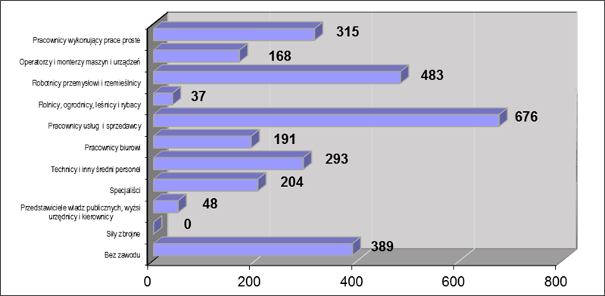
Źródło: Opracowanie własne na podstawie danych statystycznych PUP Tarnowskie Góry
Poniższe zestawienie prezentuje liczbę zarejestrowanych bezrobotnych według posiadanych zawodów (specjalności) z wyszczególnieniem grup wielkich i grup dużych „Klasyfikacji zawodów i specjalności”:
Tabela 6. Liczba zarejestrowanych bezrobotnych wg grup zawodów – stan na dzień 31.12.2018 r.
Grupy zawodów | Bezrobotni zarejestrowani
Grupy zawodów | stan na 31.12.2018 | udział % w ogólnej liczbie bezrobotnych
Bez zawodu | 389 | 13,9%
0 Siły zbrojne | 0 | 0,0%
1 Przedstawiciele władz publicznych, wyżsi urzędnicy i kierownicy | 48 | 1,7%
11 Przedstawiciele władz publicznych, wyżsi urzędnicy i dyrektorzy generalni | 8 | X
12 Kierownicy ds. zarządzania i handlu | 10 | X
13 Kierownicy ds. produkcji i usług | 13 | X
14 Kierownicy w branży hotelarskiej, handlu i innych branżach usługowych | 17 | X
2 Specjaliści | 204 | 7,3%
21 Specjaliści nauk fizycznych, matematycznych i technicznych | 47 | X
22 Specjaliści ds. zdrowia | 17 | X
23 Specjaliści nauczania i wychowania | 31 | X
24 Specjaliści ds. ekonomicznych i zarządzania | 72 | X
25 Specjaliści ds. technologii informacyjno-komunikacyjnych | 6 | X
26 Specjaliści z dziedziny prawa, dziedzin społecznych i kultury | 31 | X
3 Technicy i inny średni personel | 293 | 10,5%
31 Średni personel nauk fizycznych, chemicznych i technicznych | 88 | X
32 Średni personel ds. zdrowia | 43 | X
33 Średni personel ds. biznesu i administracji | 103 | X
34 Średni personel z dziedziny prawa, spraw społecznych, kultury i pokrewny | 38 | X
35 Technicy informatycy | 21 | X
4 Pracownicy biurowi | 191 | 6,8%
41 Sekretarki, operatorzy urządzeń biurowych i pokrewni | 113 | X
42 Pracownicy obsługi klienta | 27 | X
43 Pracownicy ds. finansowo-statystycznych i ewidencji materiałowej | 48 | X
44 Pozostali pracownicy obsługi biura | 3 | X
5 Pracownicy usług i sprzedawcy | 676 | 24,1%
51 Pracownicy usług osobistych | 233 | X
52 Sprzedawcy i pokrewni | 412 | X
53 Pracownicy opieki osobistej i pokrewni | 13 | X
54 Pracownicy usług ochrony | 18 | X
6 Rolnicy, ogrodnicy, leśnicy i rybacy | 37 | 1,3%
61 Rolnicy produkcji towarowej | 29 | x
62 Leśnicy i rybacy | 7 | x
63 Rolnicy i rybacy pracujący na własne potrzeby | 1 | x
7 Robotnicy przemysłowi i rzemieślnicy | 483 | 17,2%
71 Robotnicy budowlani i pokrewni (z wyłączeniem elektryków) | 124 | x
72 Robotnicy obróbki metali, mechanicy maszyn i urządzeń i pokrewni | 147 | x
73 Rzemieślnicy i robotnicy poligraficzni | 17 | x
74 Elektrycy i elektronicy | 43 | x
75 Robotnicy w przetwórstwie spożywczym, obróbce drewna, produkcji wyrobów tekstylnych i pokrewni | 152 | x
8 Operatorzy i monterzy maszyn i urządzeń | 168 | 6,0%
81 Operatorzy maszyn i urządzeń wydobywczych i przetwórczych | 97 | X
82 Monterzy | 20 | X
83 Kierowcy i operatorzy pojazdów | 51 | X
9 Pracownicy wykonujący prace proste | 315 | 11,2%
91 Pomoce domowe i sprzątaczki | 71 | x
92 Robotnicy wykonujący prace proste w rolnictwie, leśnictwie i rybactwie | 4 | x
93 Robotnicy wykonujący prace proste w górnictwie, przemyśle, budownictwie i transporcie | 187 | x
94 Pracownicy wykonujący prace proste związane z przygotowaniem posiłków | 28 | x
95 Sprzedawcy uliczni i pracownicy świadczący usługi na ulicach | 0 | x
96 Ładowacze nieczystości i inni pracownicy wykonujący prace proste | 25 | x
razem | 2804 | 100,00%
Źródło: Opracowanie własne na podstawie danych statystycznych PUP Tarnowskie Góry
1.5. POSZUKUJĄCY PRACY
Termin „poszukujący pracy” oznacza osobę zarejestrowaną w powiatowym urzędzie pracy poszukującą zatrudnienia, innej pracy zarobkowej lub innej formy pomocy.
W końcu 2018 roku w rejestrze tut. Urzędu pozostawało 65 osób poszukujących pracy, w tym 19 kobiet. W porównaniu do roku 2017 odnotowano spadek o 16 osób. Wśród tej grupy 43 osoby (w tym 13 kobiet) posiadały orzeczenie o stopniu niepełnosprawności.
1.6. ZWOLNIENIA Z PRZYCZYN DOTYCZĄCYCH ZAKŁADÓW PRACY W ROKU 2018

Do tut. Urzędu w 2018 r. wpłynęły informacje o planowanych zwolnieniach w zakładach pracy, które mają swoje siedziby w całej Polsce, a zatrudniają osoby zamieszkujące na terenie powiatu tarnogórskiego, w tym m.in.: PKO PB S.A., TESCO Polska sp. z o.o., MONTAN STAL Sp. z o.o., ORANGE Polska S.A., SMALL Planet Airlines Sp. z o.o.
2. Profile pomocy dla osób bezrobotnych
PUP udzielając bezrobotnemu pomocy, niezwłocznie po rejestracji, ustala dla bezrobotnego profil pomocy, określający zakres form pomocy, jakie można klientowi zaproponować po dokonaniu indywidualnej diagnozy jego sytuacji.
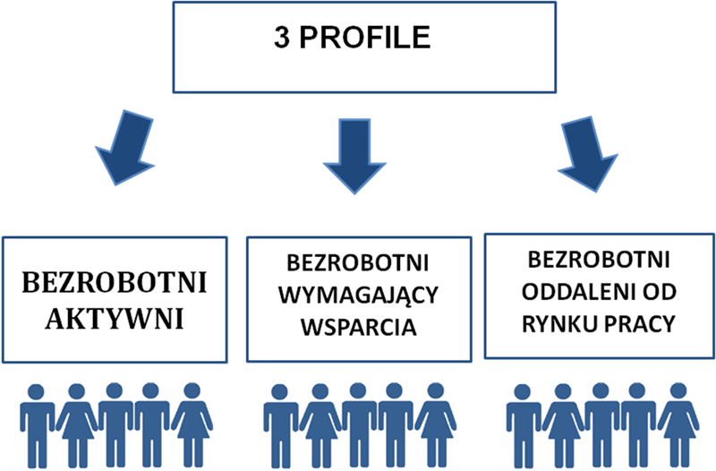
a) I profil pomocy – bezrobotni aktywni, którzy nie potrzebują specjalistycznej pomocy – PUP może
zastosować pośrednictwo pracy, a także w uzasadnionych przypadkach poradnictwo zawodowe lub
szkolenia, dotacje na rozpoczęcie działalności oraz inne formy pomocy;
b) II profil pomocy – bezrobotni wymagający wsparcia, którzy będą korzystać ze wszystkich usług i instrumentów określonych w ustawie;
c) III profil pomocy – bezrobotni oddaleni od rynku pracy, którzy będą aktywizowani w ramach Programu Aktywizacja i Integracja realizowanego przez PUP i OPS oraz w ramach działań aktywizacyjnych zlecanych przez Urząd Pracy, lub poprzez programy specjalne, skierowanie do zatrudnienia wspieranego u pracodawcy.
Pracownicy Powiatowego Urzędu Pracy w 2018 r. ustalili łącznie 4517 profili. Profil I ustalono w 108 przypadkach, profil II ustalono w 3598 przypadkach, profil III ustalono w 811 przypadkach.
Na dzień 31.12.2018 r. w ewidencji pozostawało:- 23 osób z ustalonym I profilem pomocy, tj. 1% ogółu osób z ustalonym profilem,
- 1.723 osób z ustalonym II profilem pomocy, tj. 65%
- 898 osób z ustalonym III profilem pomocy, tj. 34%
Wykres 11. Struktura bezrobotnych wg ustalonych profili pomocy – stan na dzień 31.12.2018 r.
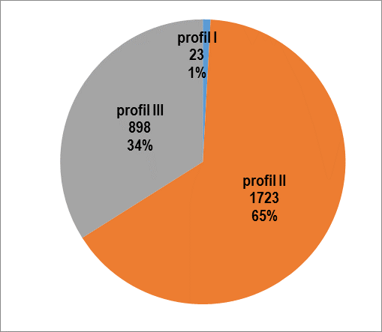
Źródło: opracowanie własne PUP Tarnowskie Góry.
3. USŁUGI RYNKU PRACY
W ramach struktury Powiatowego Urzędu Pracy w Tarnowskich Górach wyodrębniono Centrum Aktywizacji Zawodowej (CAZ), tj. wyspecjalizowaną komórkę organizacyjną PUP realizującą zadania w zakresie usług, instrumentów oraz programów rynku pracy.
CAZ świadczy usługi: wspierające osoby bezrobotne i poszukujące pracy w uzyskaniu zatrudnienia, pracodawcom w pozyskaniu pracowników o poszukiwanych kwalifikacjach, pozyskiwania ofert pracy.
3.1. Pośrednictwo pracy
W 2018 roku do Powiatowego Urzędu Pracy w Tarnowskich Górach wpłynęły 6452 oferty pracy, w tym 696 ofert pracy subsydiowanej (staże, przygotowanie zawodowe dorosłych, prace interwencyjne, roboty publiczne).
Dział Pośrednictwa Pracy w 2018 roku:
· zorganizował 41 spotkań z bezrobotnymi w ramach giełd pracy i rekrutacji grupowych,
w których uczestniczyło 396 osób bezrobotnych;
· 852 osoby bezrobotne wezwano w celu przedstawienia możliwości podjęcia pracy;
· wydano 2517 skierowań do podjęcia pracy, odbycia stażu, przygotowania zawodowego, prac
interwencyjnych bądź innych form aktywizacji zawodowej;
· udzielono 5742 informacje o będących w realizacji ofertach pracy;
· 3.751 osób objęto Indywidualnym Planem Działania.
W dniu 17 kwietnia 2018 roku Powiatowy Urząd Pracy w Tarnowskich Górach zorganizował Targi Pracy. Spotkanie – przy licznym udziale osób bezrobotnych, poszukujących pracy oraz osób zainteresowanych problematyką rynku pracy - odbyło się w Tarnogórskim Centrum Kultury. W Targach wzięły udział 32 podmioty i organizacje, wśród których znajdowało się:
- 14 pracodawców z terenu powiatu i miast ościennych,
- 4 urzędy pracy (w tym urzędy pracy z: Bytomia, Gliwic, Piekar Śląskich, Rudy Śląskiej),
- 1 jednostka szkoleniowa (Ośrodek Szkoleniowy Elpax Sp. z o.o. z Bytomia),
- 3 przedstawicielstwa Ochotniczych Hufców Pracy (Komenda Główna OHP z Katowic, OHP - Punkt
Pośrednictwa Pracy Radzionków, OHP – Punkt Pośrednictwa Pracy Tarnowskie Góry),
- 5 organizacji współpracujących z publicznymi służbami zatrudnienia (Izba Rzemieślnicza oraz Małej
i Średniej Przedsiębiorczości w Katowicach, Inkubator Przedsiębiorczości w Tarnowskich Górach, Izba
Przemysłowo-Handlowa z Tarnowskich Gór, Oddział Państwowego Funduszu Rehabilitacji Osób
Niepełnosprawnych z Katowic, ZUS Inspektorat w Tarnowskich Górach),
- 4 agencje pośrednictwa pracy i pracy tymczasowej (Randstad Sp. z o.o., A&J Partners, Aterima Med.,
Med Care 24),
- 1 szkoła policealna (Zespół Szkół Chemiczno-Medycznych i Ogólnokształcących w Tarnowskich Górach).
Pracodawcy, agencje pracy, wojewódzki i powiatowe urzędy pracy oraz hufce pracy uczestniczące w Targach miały do zaoferowania razem 858 ofert zatrudnienia. Wolne wakaty oferowane na Targach koncentrowały się w przeważającej części w branżach: prac fizycznych oraz usług – 335 miejsc pracy, usług prozdrowotnych (opiekunowie) - 163 miejsca pracy, gastronomii/hotelarstwa – 59 miejsc pracy, umysłowej/IT – 60 miejsc pracy, budownictwa – 48 miejsc pracy, handlowej – 46 miejsc pracy, operatorów maszyn i urządzeń – 37 ofert, przetwórstwa i obróbki metali – 29 miejsc prac, motoryzacji/transportu – 27 ofert, elektrycznej/elektronicznej – 10 miejsc pracy oraz odzieżowej – 3 miejsca pracy.
Dla osób z orzeczonym stopniem niepełnosprawności dostępnych było 41 ofert pracy w różnych branżach i specjalnościach (m.in. prace porządkowe, ochrona mienia, magazynowanie towarów, prace gospodarcze, operator maszyn , pracownicy umysłowi).
Zaproszone jednostki szkoleniowe i edukacyjne oferowały w szczególności kursy zawodowe oraz możliwości podwyższenia własnych kwalifikacji zawodowych.
Ponadto na miejscu doradcy zawodowi Urzędu udzielali informacji zawodowej, m.in. z zakresu sporządzania dokumentów aplikacyjnych (CV i listy motywacyjne), planowania działań zawodowych oraz prowadzenia rozmów kwalifikacyjnych.
W trakcie Targów osoby zainteresowane mogły również zapoznać się z wieloma ofertami pracy w ramach sieci EURES - świadczących usługi pośrednictwa pracy w krajach EU/EOG.
Opracowany został „Monitoring Zawodów Deficytowych i Nadwyżkowych” za rok 2017, oraz raport Monitoringu Zawodów Deficytowych i Nadwyżkowych za I półrocze 2018 r.
Ponadto został opracowany Informator dla gimnazjalistów „Szkoły ponadgimnazjalne w powiecie tarnogórskim 2018/2019”.
Dokumenty te są dostępne na stronie urzędu.
Pracownicy Działu Pośrednictwa Pracy i Poradnictwa Zawodowego czynnie uczestniczyli w panelu roboczym w czerwcu 2018 r. w ramach przeprowadzonego badania „Barometr zawodów – prognoza na 2019 rok”.
„Barometr zawodów” jest badaniem ogólnopolskim, realizowanym przez powiatowe urzędy pracy. Jest to krótkookresowe, jednoroczne badanie jakościowe określające zapotrzebowanie na pracowników w kolejnym roku. Barometr powstaje osobno dla każdego powiatu oraz dla całego województwa. Zostało one przeprowadzone po raz pierwszy w Polsce w 2015 r.
Wyniki badania dla powiatu tarnogórskiego dostępne są na stronie internetowej www.barometrzawodow.pl
www.barometrzawodow.pl

3.2. Pośrednictwo pracy związane ze swobodnym przepływem pracowników między państwami członkowskimi unii europejskiej oraz europejskiego obszaru gospodarczego - sieĆ EURES
W okresie od 01.01.2018 r. do 31.12.2018 r. urząd pracy:
- dysponował i upowszechniał 544 zagraniczne oferty pracy (razem 4358 miejsc pracy) oraz 6 krajowych ofert (27 miejsc pracy) EURES;
- podjął współdziałanie z instytucjami w zakresie działalności sieci EURES, tj. Powiatowym Centrum Pomocy Rodzinie, Ośrodkiem Pomocy Społecznej w Radzionkowie oraz Instytucjami Szkoleniowymi - nawiązano 48 kontaktów z ww. instytucjami;
- przedstawił 142 osobom bezrobotnym oraz poszukującym pracy oferty pracy za granicą w różnych zawodach oraz informacje nt. działalności sieci EURES.
Zatrudnienie cudzoziemców
Od połowy 2006 roku obowiązują ułatwienia w zatrudnianiu cudzoziemców z państw takich jak Republika Armenii, Republika Białorusi, Republika Gruzji, Republika Mołdowy, Federacja Rosyjska lub Ukraina. Obywatele tych państw mogą wykonywać pracę na terytorium Rzeczypospolitej Polskiej bez konieczności uzyskania zezwolenia na pracę, w okresie nieprzekraczającym 6 miesięcy w ciągu kolejnych 12 miesięcy, na podstawie oświadczenia podmiotu o zamiarze powierzenia im wykonywania pracy, zarejestrowanego w powiatowym urzędzie pracy właściwym ze względu na miejsce pobytu stałego lub siedzibę składającego oświadczenie.
W 2018 roku PUP Tarnowskie Góry zarejestrował 5156 oświadczeń o zamiarze powierzenia wykonywania pracy cudzoziemcom. W 2017 r. zarejestrowano 3080 oświadczeń, w 2016 r. 3647 oświadczeń.
W przypadku, gdy podmiot chce powierzyć wykonywanie pracy cudzoziemcowi, na które wymagane jest zezwolenie na pracę zgodnie z procedurą wymagane jest uzyskanie przez ten podmiot Informacji starosty właściwego ze względu na główne miejsce wykonywania pracy przez cudzoziemca o braku możliwości zaspokojenia potrzeb kadrowych pracodawcy w oparciu o rejestry bezrobotnych i poszukujących pracy lub o negatywnym wyniku rekrutacji organizowanej dla pracodawcy. W takim przypadku urząd przyjmuje od pracodawcy ofertę pracy wraz z wnioskiem o Informację. Następnie niezwłocznie sprawdza, czy wśród osób zarejestrowanych w urzędzie pracy są kandydaci spełniający wymagania określone w ofercie pracy. W przypadku pozytywnej weryfikacji rejestru, informuje podmiot składający ofertę o liczbie kandydatów spełniających wymagania określone w ofercie. Następnie, w uzgodnieniu z podmiotem składającym ofertę, kieruje kandydatów spełniających wymagania do ww. podmiotu. Nadto urząd dokonuje analizy wysokości proponowanego wynagrodzenia w odniesieniu do wysokości wynagrodzenia w takim samym lub porównywalnym zawodzie lub rodzaju pracy.
Informacja starosty wydawana jest na wniosek podmiotu powierzającego wykonywanie pracy cudzoziemcowi w terminie:
- nie dłuższym niż 14 dni od dnia złożenia oferty pracy w powiatowym urzędzie pracy, jeżeli z analizy rejestru bezrobotnych i poszukujących pracy nie wynika, że istnieje możliwość zorganizowania rekrutacji;
- nie dłuższym niż 21 dni od dnia złożenia oferty pracy w przypadku organizowania rekrutacji wśród bezrobotnych i poszukujących pracy.
W 2018 r. przygotowanych zostało 216 opinii Starosty o sytuacji na lokalnym rynku w związku z powierzeniem pracy cudzoziemcom.
Od 2018 roku nowym zadaniem realizowanym przez Powiatowe Urzędy Pracy jest wydawanie zezwoleń na pracę sezonową.
Zezwolenie na pracę sezonową może być wydane dla obywateli wszystkich państw spoza Unii Europejskiej i Europejskiego Obszaru Gospodarczego. Zezwolenie wydawane jest jeśli cudzoziemiec ma wykonywać pracę w zakresie działalności bezpośrednio związanych z rolnictwem, leśnictwem, łowiectwem i rybactwem lub zakwaterowaniem i usługami gastronomicznym.
Zezwolenie na pracę sezonową wydaje starosta właściwy ze względu na siedzibę lub miejsce zamieszkania podmiotu powierzającego wykonywanie pracy cudzoziemcowi na okres nie dłuższy niż 9 miesięcy w roku kalendarzowym.
W 2018 r. Powiatowy Urząd Pracy w Tarnowskich Górach wydał 24 decyzje ws. zezwolenia na wykonywanie prac sezonowych dla cudzoziemców.
3.3. PORADNICTWO ZAWODOWE I INFORMACJA ZAWODOWA
Poradnictwo zawodowe to usługa, która ma na celu udzielanie osobom bezrobotnym i poszukującym pracy pomocy w wyborze odpowiedniego zawodu lub miejsca pracy oraz w planowaniu rozwoju kariery zawodowej, a także na przygotowaniu do lepszego radzenia sobie w poszukiwaniu i podejmowaniu pracy, a pracodawcom w doborze kandydatów do pracy i wspieraniu rozwoju zawodowego pracodawcy.
Powyższe cele były realizowane w formie:
- porad indywidualnych, z których skorzystało 288 osób. Przeprowadzono 520 rozmów doradczych. W wyniku podjętych działań 180 osób podjęło zatrudnienie.
- indywidualnej informacji zawodowej – udzielono jej 1.255 osobom;
- grupowej informacji zawodowej, do której skierowano 76 osób. Przeprowadzono 8 spotkań z osobami bezrobotnymi i poszukującymi pracy, w których wzięło udział 59 osób. Tematyka spotkań dotyczyła m.in. usług oferowanych przez PUP, realizowanych projektów, metod rekrutacji i selekcji pracowników, przygotowania dokumentów aplikacyjnych, przedsiębiorczości oraz sieci EURES.
- grupowego poradnictwa zawodowego, gdzie skierowano 320 osób bezrobotnych i poszukujących pracy. Zajęcia ukończyło 245 osób.
Przeprowadzono następujące zajęcia:
· 4 grupy zajęciowe nt. „Samozatrudnienie – krok po kroku”,
· 2 grupy zajęciowe nt. „Twarzą w twarz z pracodawcą – jak przygotować się do rozmowy kwalifikacyjnej”,
· 23 grupy zajęciowe nt. „Rynek pracy, a wsparcie z PUP”.
Po zakończeniu zajęć grupowych z zakresu poradnictwa zawodowego 68 osób podjęło pracę.
Doradcy zawodowi przygotowywali wraz z pośrednikami pracy Indywidualne Plany Działania (IPD) dla osób bezrobotnych i poszukujących pracy. Łącznie przygotowano je dla 3.751 osób bezrobotnych.
Do ponadstandardowych działań Powiatowego Urzędu Pracy w Tarnowskich Górach należy m.in. współpraca doradców zawodowych ze szkołami i ośrodkami szkolno–wychowawczymi z terenu powiatu tarnogórskiego.
W okresie sprawozdawczym odbyły się spotkania z młodzieżą następujących szkół:
- Specjalny Ośrodek Szkolno-Wychowawczy w Tarnowskich Górach,
- Młodzieżowy Ośrodek Wychowawczy w Radzionkowie,
- Młodzieżowy Ośrodek Wychowawczy w Krupskim Młynie,
- Szkoła Podstawowa nr 1 w Krupskim Młynie,
- Gimnazjum Publiczne w Miasteczku Śląskim,
- Publiczne Gimnazjum nr 3 w Tarnowskich Górach,
- Szkoła Podstawowa nr 15 w Tarnowskich Górach,
- Szkoła Podstawowa nr 16 w Tarnowskich Górach,
- Szkoła Podstawowa w Miasteczku Śląskim.
Celem zajęć zawodoznawczych dla młodzieży jest wstępna preorientacja zawodowa. Wiedza ta ma prowadzić do świadomego i wolnego wyboru zawodu, a tym samym planowania indywidualnej kariery zawodowej.
Doradcy zawodowi starają się pomagać młodym osobom w poznaniu i wykorzystaniu własnego potencjału edukacyjnego oraz zawodowego, w sprecyzowaniu własnych możliwości i pragnień dotyczących przyszłej drogi edukacyjno-zawodowej. Doradcy zwracają również uwagę na czynniki decydujące o trafnym wyborze zawodu, na które składa się przede wszystkim znajomość samego siebie, czyli realistyczne spostrzeganie własnej osoby oraz umiejętność stawiania sobie celów i ich realizacji.
Podczas spotkań z młodzieżą z Ośrodków Wychowawczych doradcy zawodowi poruszają zagadnienia dotyczące sytuacji na rynku pracy, informują o zawodach deficytowych i nadwyżkowych, przygotowują do wejścia na rynek pracy oraz do kontaktów z pracodawcą.
W roku 2018 Urząd kontynuował uczestnictwo w działaniach projektu współfinansowanego ze środków EFS pn. „Wiedza i praktyka kluczem do skutecznej pomocy bezrobotnym osobom niepełnosprawnym”, którego realizatorem był Wojewódzki Urząd Pracy w Katowicach. W lutym 2018 r. w ramach seminarium „Case management w pracy z niepełnosprawnym klientem PSZ woj. śląskiego” organizowanego przez WUP w Katowicach doradca zawodowy PUP Tarnowskie Góry zaprezentował doświadczenia we wdrażaniu w służbach zatrudnienia elementów metody Case Management.
3.4. WSPÓŁPRACA Z OŚRODKAMI POMOCY SPOŁECZNEJ
W lutym 2018 r. odbyło się spotkanie z Dyrektorami ośrodków pomocy społecznej naszego powiatu, które dotyczyło omówienia realizacji zadań wynikających z przepisów ustawy o promocji zatrudnienia i instytucjach rynku pracy, m.in. podjęcia działań w ramach Programu Aktywizacja i Integracja oraz współpracy na rok 2018.
7 ośrodków pomocy społecznej (Kalety, Krupski Młyn, Miasteczko Śląskie, Radzionków, Świerklaniec, Tarnowskie Góry, Zbrosławice) w 2018 korzystało z możliwości komunikacji drogą elektroniczną za pomocą uruchomionej w grudniu 2013 r. Samorządowej Elektronicznej Platformy Informacyjnej (SEPI) umożliwiającej wymianę informacji pomiędzy PUP a jednostkami pomocy społecznej w zakresie udzielania informacji o wspólnych klientach. W odpowiedzi na złożone wnioski Powiatowy Urząd Pracy w Tarnowskich Górach wystawił 3665 elektroniczne zaświadczenia w bezpieczny i szybki sposób (w 2017 r. – 2794). Dotychczasowe papierowe zaświadczenia zostały zastąpione wersją elektroniczną co znacznie ułatwia i usprawnia pracę.
PROGRAM AKTYWIZACJA I INTEGRACJA
Powiatowy Urząd Pracy samodzielnie lub we współpracy z ośrodkiem pomocy społecznej może inicjować działania w zakresie aktywizacji zawodowej i integracji społecznej bezrobotnych dla których ustalono profil pomocy III, w ramach Programu Aktywizacja i Integracja (PAI). Działania w zakresie aktywizacji zawodowej bezrobotnych są realizowane przez urząd pracy w ramach prac społecznie użytecznych.
W ramach programu PAI zawarto porozumienie z gminą Tworóg, w wyniku czego do wykonywania prac społecznie użytecznych skierowano łącznie 5 osób, w tym 1 kobietę.
3.5. ORGANIZACJA SZKOLEŃ I REALIZACJA BONÓW SZKOLENIOWYCH
W roku 2018 PUP Tarnowskie Góry na szkolenia zawodowe skierował 91 osób, w tym 20 kobiet. Dodatkowo skierowano 4 osoby na szkolenie w ramach przyznanego bonu szkoleniowego, w tym 3 kobiety. Szkolenia (w tym w ramach bonu szkoleniowego) ukończyły 73 osoby – (2 osoby kontynuowały szkolenie rozpoczęte w 2017 r.).
Na wniosek bezrobotnego do 30 roku życia starosta może przyznać bon szkoleniowy stanowiący gwarancję skierowania bezrobotnego na wskazane przez niego szkolenie oraz opłacenia kosztów, które zostaną poniesione w związku z podjęciem szkolenia. W ramach bonu szkoleniowego finansowane są do wysokości 100% przeciętnego wynagrodzenia obowiązującego w dniu przyznania bonu szkoleniowego koszty:
a) jednego lub kilku szkoleń, w tym kosztów kwalifikacyjnego kursu zawodowego i kursu nadającego uprawnienia zawodowe,
b) niezbędnych badań lekarskich lub psychologicznych,
c) przejazdu na szkolenia (wysokość uzależniona jest od liczby godzin szkolenia),
d) zakwaterowania (wysokość uzależniona jest od liczby godzin szkolenia).
Organizowano szkolenia indywidualne, w przypadku uprawdopodobnienia przez osobę bezrobotną, że po zakończeniu szkolenia zostanie zatrudniona przez zakład pracy. W ramach szkoleń grupowych zorganizowano szkolenia z zakresu przedsiębiorczości.
Szkolenia zorganizowano ze środków krajowych Funduszu Pracy, programu specjalnego „Nowy początek”, w tym dodatkowo pozyskanych środków w ramach rezerwy Ministra Rodziny, Pracy i Polityki Społecznej na aktywizację zawodową bezrobotnych powyżej 45 roku życia.
Najwięcej, bo 25 osób – kończących tę formę aktywizacji, nie ukończyło 30 roku życia. Tabela prezentuje ilość osób bezrobotnych będących w „szczególnej sytuacji na rynku pracy” zgodnie z grupami wymienionymi w art. 49 ustawy o promocji zatrudnienia i instytucjach rynku pracy, które ukończyły szkolenie:
Tabela 7. Osoby będące w szczególnej sytuacji na rynku pracy, które ukończyły szkolenie w 2018 r.
Kategoria osób | Liczba osób przeszkolonych | odsetek
bezrobotni do 30 roku życia | 25 | 34,2%
długotrwale bezrobotni | 18 | 24,7%
bezrobotni powyżej 50 roku życia | 10 | 13,7%
bezrobotni posiadający co najmniej jedno dziecko do 6 roku życia lub co najmniej jedno dziecko niepełnosprawne do 18 roku życia | 12 | 16,4%
bezrobotni korzystający ze świadczeń pomocy społecznej | 1 | 1,4%
bezrobotni niepełnosprawni | 2 | 2,7%
Źródło: Opracowanie własne na podstawie danych statystycznych PUP Tarnowskie Góry
Obszary tematyczne szkoleń były zróżnicowane. Poniższa tabela prezentuje ich podział.
Tabela 8. Obszary zawodowe szkoleń – rok 2018.
Obszar szkolenia bezrobotnych | Liczba osób, które ukończyły szkolenia
Usługi transportowe, w tym kursy prawa jazdy | 33
Zarządzanie i administracja | 17
Technika i handel artykułami technicznymi (w tym: mechanika, metalurgia, energetyka, elektryka, elektronika, telekomunikacja, miernictwo, naprawa i konserwacja pojazdów) | 9
Usługi fryzjerskie, kosmetyczne | 5
Informatyka i wykorzystanie komputerów | 3
Opieka zdrowotna | 1
Usługi gastronomiczne | 1
Sprzedaż i marketing | 1
Obsługa maszyn i urządzeń | 1
Ochrona własności osób | 1
Inne | 1
Źródło: Opracowanie własne na podstawie danych statystycznych PUP Tarnowskie Góry
W ramach organizowanych szkoleń kierowano osoby m.in. na następujące szkolenia zawodowe:
- prawo jazdy kat. C, CE, D oraz kwalifikacje na przewóz osób i rzeczy, ADR
- operator koparko-ładowarki, ładowarki, koparki,
- operator wózka widłowego,
- operator walca drogowego, suwnicy, hakowy,
- pomoc kuchenna, kucharz,
- licencja maszynisty,
- szkolenie kosmetyczne,
- kurs masażysty,
- spawanie gazowe, MAG, TIG, MIG,
- F-gazy z lutowaniem twardym, obsługa i napełnianie zbiorników ciśnieniowych,
- przedsiębiorczość,
- uprawnienia gazowe,
- inspektor ochrony danych osobowych,
- projektowanie stron www, AUTOCAD, PHOTOSHOP,
- montaż filmowy,
- programista CNC,
- pracownik ochrony,
- instruktor rekreacji ruchowej – hipoteriapia,
- instalatro wod-kan., CO,
- stylizacja paznokci, wizaż.
4. INSTRUMENTY RYNKU PRACY
4.1. Dotacje na rozpoczęcie działalności gospodarczej
Bardzo popularną formą aktywizacji zawodowej są bezzwrotne dotacje dla osób bezrobotnych na otwarcie własnej działalności gospodarczej. Wysokość takiej dotacji zgodnie z zapisami ustawy o promocji zatrudnienia i instytucjach rynku pracy nie może przekroczyć 6-ciokrotności przeciętnego wynagrodzenia.
Osoby bezrobotne mogą z otrzymanych środków zakupić maszyny, urządzenia, meble i inne środki trwałe niezbędne do rozpoczęcia i prowadzenia działalności. Do 25% kwoty wnioskowanej przeznaczone może być na zakup niezbędnego towaru. Istnieje również możliwość przeznaczenia 20% wnioskowanej kwoty na pokrycie kosztów pomocy prawnej. Przyznanie środków determinuje nie tylko dobry pomysł na własny „biznes”, ale przede wszystkim spełnienie wymagań formalno-prawnych.
W roku 2018 Urząd Pracy udzielił 149 jednorazowych dotacji dla osób bezrobotnych na rozpoczęcie działalności gospodarczej, w tym dla 65 kobiet. Najczęściej bezrobotni podejmowali działalność w zakresie:
- usług ogólnobudowlanych i remontowo-budowlanych,
- usług fryzjerskich i zabiegów kosmetycznych,
- usług fotograficznych,
- zagospodarowanie terenów zieleni,
- naprawy pojazdów samochodowych.
Urząd finansował przyznanie środków na podjęcie działalności gospodarczej w ramach realizowanych programów ze środków krajowych Funduszu Pracy, Programu specjalnego „Nowy początek”, w tym dodatkowo pozyskanych środków w ramach rezerwy Ministra Rodziny, Pracy i Polityki Społecznej na aktywizację zawodową bezrobotnych: powyżej 45 roku życia, zamieszkujących na wsi, a także ze środków Europejskiego Funduszu Społecznego w ramach realizowanych projektów pozakonkursowych: w ramach Programu Operacyjnego Wiedza Edukacja Rozwój pt. „Aktywizacja osób młodych pozostających bez pracy w powiecie tarnogórskim (III)” oraz w ramach Regionalnego Programu Operacyjnego Województwa Śląskiego na lata 2014-2020 pt. „Aktywizacja osób bezrobotnych w wieku 30+ zarejestrowanych w Powiatowym Urzędzie Pracy w Tarnowskich Górach (III)”.
Tabela 9. Liczba udzielonych dotacji w roku 2018 wg miejsca zamieszkania osoby bezrobotnej ubiegającej
się o dotację.
Miasto/Gmina | Ilość
Tarnowskie Góry | 68
Kalety | 15
Świerklaniec | 14
Zbrosławice | 14
Radzionków | 14
Tworóg | 12
Miasteczko Śląskie | 7
Ożarowice | 3
Krupski Młyn | 2
Razem | 149
Źródło: Opracowanie własne PUP Tarnowskie Góry
4.2. REFUNDACJE WYPOSAŻENIA LUB DOPOSAŻENIA STANOWISKA PRACY
Zakłady pracy przy zatrudnianiu osób bezrobotnych mogą skorzystać z refundacji wyposażenia lub doposażenia stanowiska pracy dla skierowanego bezrobotnego. Wysokość refundacji określona jest w ustawie i wynosi aktualnie maksymalnie 6-krotność wysokości przeciętnego wynagrodzenia. Aby zakład pracy mógł ubiegać się o ww. formę pomocy musi istnieć na rynku przez okres co najmniej 6 miesięcy, natomiast zrefundowane stanowisko pracy musi zostać utrzymane przez okres 24 miesięcy.
W roku 2018 Urząd zrefundował koszty wyposażenia lub doposażenia 1 stanowiska pracy dla skierowanego bezrobotnego, w ramach realizowanego programu ze środków Europejskiego Funduszu Społecznego w ramach realizowanego projektu pozakonkursowego w ramach Regionalnego Programu Operacyjnego Województwa Śląskiego na lata 2014-2020 pt. „Aktywizacja osób bezrobotnych w wieku 30+ zarejestrowanych w Powiatowym Urzędzie Pracy w Tarnowskich Górach (III)”.
Z przeprowadzonej kontroli wynika, że stanowisko jest utworzone zgodnie z warunkami określonymi w zawartej z pracodawcą umowie. Pracodawca dokonał zakupów niezbędnego wyposażenia stanowiska pracy zgodnie ze szczegółową specyfikacją stanowiącą załącznik do umowy.
4.3. Staż I BON STAŻOWY
Staż to jedna z form aktywizacji zawodowej osób bezrobotnych, pozwala osobom bezrobotnym na zdobycie doświadczenia zawodowego oraz nabycie nowych kwalifikacji zawodowych.
Bezrobotny do 30 roku życia może złożyć wniosek o przyznanie bonu stażowego stanowiącego gwarancję skierowania do odbycia stażu u pracodawcy wskazanego przez bezrobotnego na okres 6 miesięcy, o ile pracodawca zobowiąże się do zatrudnienia bezrobotnego po zakończeniu stażu przez okres 6 miesięcy. Pracodawcy, który zatrudni bezrobotnego przez deklarowanych okres 6 miesięcy, wypłacana jest premia w wysokości 1.543,80 zł. W ramach bonu stażowego finansowane są:
a) koszty przejazdu do i z miejsca odbywania stażu (w miesięcznych transzach do łącznej wysokości 617,60 zł),
b) koszty niezbędnych badań lekarskich lub psychologicznych.
W 2018 r. 341 osób odbywało staż zorganizowany u pracodawców (w tym 16 osób w ramach przyznanego bonu stażowego). Staż rozpoczęło 251 osób, w tym 207 kobiet, zaś 66 osób kontynuowało staż rozpoczęty w 2017 roku.
Urząd finansował staże w ramach realizowanych programów ze środków krajowych Funduszu Pracy, w tym dodatkowo pozyskanych środków w ramach rezerwy Ministra Rodziny, Pracy i Polityki Społecznej na finansowanie staży w placówkach Agencji Restrukturyzacji i Modernizacji Rolnictwa, a także ze środków Europejskiego Funduszu Społecznego w ramach realizowanych projektów pozakonkursowych: w ramach Programu Operacyjnego Wiedza Edukacja Rozwój pt. „Aktywizacja osób młodych pozostających bez pracy w powiecie tarnogórskim (III)” oraz w ramach Regionalnego Programu Operacyjnego Województwa Śląskiego na lata 2014-2020 pt. „Aktywizacja osób bezrobotnych w wieku 30+ zarejestrowanych w Powiatowym Urzędzie Pracy w Tarnowskich Górach (III)”.
4.4. Przygotowanie Zawodowe dorosłych
Przygotowanie zawodowe dorosłych to instrument aktywizacji w formie praktycznej nauki zawodu dorosłych lub przyuczenia do pracy dorosłych, realizowany bez nawiązania stosunku pracy z pracodawcą, według programu obejmującego nabywanie umiejętności praktycznych i wiedzy teoretycznej, zakończony egzaminem.
Przygotowanie zawodowe dorosłych jest realizowane według programu ukierunkowanego na nabywanie umiejętności praktycznych oraz zdobywanie wiedzy teoretycznej, niezbędnej do wykonywania zadań zawodowych, przygotowanego przez pracodawcę lub instytucję szkoleniową we współpracy z pracodawcą.
Do odbycia przygotowania zawodowego dorosłych w 2018 roku skierowano 4 osoby, w tym 2 kobiety. Organizację tej formy aktywizacji Urząd finansował w ramach realizowanych programów ze środków Europejskiego Funduszu Społecznego w ramach realizowanych projektów pozakonkursowych: w ramach Programu Operacyjnego Wiedza Edukacja Rozwój pt. „Aktywizacja osób młodych pozostających bez pracy w powiecie tarnogórskim (III)” oraz w ramach Regionalnego Programu Operacyjnego Województwa Śląskiego na lata 2014-2020 pt. „Aktywizacja osób bezrobotnych w wieku 30+ zarejestrowanych w Powiatowym Urzędzie Pracy w Tarnowskich Górach (III)”.
4.5. Prace interwencyjne
Prace interwencyjne zgodnie z ustawą oznaczają zatrudnienie bezrobotnego przez pracodawcę, jeżeli zatrudnienie nastąpiło w wyniku umowy zawartej z Powiatowym Urzędem Pracy i ma na celu wsparcie osób bezrobotnych.
W roku 2018 prace interwencyjne w wyniku wydanego przez Urząd skierowania rozpoczęło 150 osób, w tym 79 kobiet. Ponadto 82 osoby kontynuowały odbywanie tej formy rozpoczętej w roku 2017.
Organizacja prac interwencyjnych finansowana była w ramach realizowanych programów ze środków krajowych Funduszu Pracy, w tym dodatkowo pozyskanych środków w ramach rezerwy Ministra Rodziny, Pracy i Polityki Społecznej na aktywizację zawodową bezrobotnych powyżej 45 roku życia, zamieszkujących na wsi, a także ze środków Europejskiego Funduszu Społecznego w ramach realizowanych projektów pozakonkursowych: w ramach Programu Operacyjnego Wiedza Edukacja Rozwój pt. „Aktywizacja osób młodych pozostających bez pracy w powiecie tarnogórskim (III)” oraz w ramach Regionalnego Programu Operacyjnego Województwa Śląskiego na lata 2014-2020 pt. „Aktywizacja osób bezrobotnych w wieku 30+ zarejestrowanych w Powiatowym Urzędzie Pracy w Tarnowskich Górach (III)”.
4.6. Roboty publiczne
W roku 2018 skierowano do pracy w ramach robót publicznych 27 osób bezrobotnych,
w tym 18 kobiet, 8 osób kontynuowało tę formę aktywizacji rozpoczętą w 2017 r.
Roboty publiczne zorganizowały samorządy gminne, były to najczęściej prace porządkowe na terenie gminy. Do wykonywania prac w ramach robót publicznych skierowano m.in.: 7 osób do 30 roku życia, 4 osoby długotrwale bezrobotne, 4 osoby powyżej 50 roku życia, 2 osoby niepełnosprawne.
Organizacja robót publicznych finansowana była w ramach realizowanych programów ze środków krajowych Funduszu Pracy, Programu specjalnego „Cel – praca!” oraz dodatkowo pozyskanych środków w ramach rezerw Ministra Rodziny, Pracy i Polityki Społecznej na aktywizację zawodową bezrobotnych zamieszkujących na wsi.
4.7. Prace społecznie użyteczne
Prace społecznie użyteczne to forma aktywizacji osób bezrobotnych bez prawa do zasiłku, korzystających z pomocy społecznej i niejednokrotnie mających problemy z przystosowaniem zawodowym. Prace wykonywane są na użytek gminy, a liczba godzin pracy nie może przekraczać 10 tygodniowo. W 2018 roku Urząd zawarł porozumienia z następującymi gminami, na rzecz których prace społecznie użyteczne były wykonywane:
·Radzionków,
·Tworóg,
·Krupski Młyn,
·Ożarowice,
·Zbrosławice,
·Świerklaniec,
·Tarnowskie Góry.
W wyniku zawartych porozumień do wykonywania prac społecznie użytecznych skierowano łącznie 78 osób, w tym 37 kobiet, które wykonywały m.in. prace porządkowe oraz remontowe na terenie swojej gminy.
4.8. FINANSOWANIE KOSZTÓW przeJAZDÓW DO MIEJSCA ZATRUDNIENIA, odbywania stażu, przygotowania zawodowego dorosłych, szkolenia
Finansowanie kosztów przejazdu to jeden z instrumentów rynku pracy wspierających podstawowe usługi rynku pracy.
Zwrotu kosztów dojazdu starosta może dokonywać z Funduszu Pracy – przez okres do 12 miesięcy – osobie, która spełnia łącznie następujące warunki:
- podjęła zatrudnienie lub inną pracę zarobkową, przygotowanie zawodowe dorosłych, staż lub została skierowana na zajęcia z zakresu poradnictwa zawodowego na podstawie skierowania powiatowego urzędu pracy i dojeżdża do tych miejsc,
- uzyskuje wynagrodzenie w wysokości nieprzekraczającej 200% minimalnego wynagrodzenia za pracę.
Starosta może zwrócić również bezrobotnemu :
- koszt przejazdu do pracodawcy (i powrotu do miejsca zamieszkania) w przypadku skierowania bezrobotnego do pracodawcy, który zgłosił ofertę pracy, jeżeli siedziba tego pracodawcy znajduje się poza miejscem zamieszkania bezrobotnego,
- koszt przejazdu na badania lekarskie (i powrotu do miejsca zamieszkania), jeżeli na badania te bezrobotny został skierowany przez powiatowy urząd pracy i dojeżdża do tych miejsc,
- koszt przejazdu do miejsca wykonywania prac społecznie użytecznych i powrotu do miejsca zamieszkania lub pobytu.
Powiatowy Urząd Pracy w Tarnowskich Górach w 2018 roku wydatkował kwotę 2 708,77 zł na zwrot kosztów dojazdu osobom bezrobotnym.
4.9. refundacja kosztów opieki nad dzieckiem lub dziećmi do lat 7
Bezrobotnym posiadającym co najmniej jedno dziecko do 6 roku starosta może,
po udokumentowaniu poniesionych kosztów, refundować koszty opieki nad dzieckiem lub dziećmi do lat 7 w wysokości uzgodnionej, nie wyższej jednak niż połowa zasiłku dla bezrobotnych, na każde dziecko, na opiekę którego poniesiono koszty, jeżeli bezrobotny podejmie zatrudnienie lub inna pracę zarobkową lub zostanie skierowany na staż, przygotowanie zawodowe dorosłych lub szkolenie oraz pod warunkiem osiągania z tego tytułu miesięcznie przychodów nieprzekraczających minimalnego wynagrodzenia za pracę. Refundacja przysługuje na okres do 6 miesięcy.
W roku 2018 tut. Urząd zrefundował koszty opieki nad dzieckiem do lat 7 w wysokości
111,00 zł.
4.10. DODATKI AKTYWIZACYJNE
Dodatek aktywizacyjny, to świadczenie, przysługujące bezrobotnym posiadającym prawo do zasiłku, którzy:
- w wyniku skierowania przez urząd pracy podjęli zatrudnienie w niepełnym wymiarze czasu pracy i otrzymują wynagrodzenie niższe od minimalnego wynagrodzenia za pracę,
- z własnej inicjatywy podjęli zatrudnienie lub inną pracę zarobkową.
W przypadku, gdy w wyniku skierowania przez urząd pracy osoba bezrobotna posiadająca prawo do zasiłku podejmuje zatrudnienie w niepełnym wymiarze czasu pracy obowiązującym w danym zawodzie lub służbie i otrzymuje wynagrodzenie niższe od minimalnego wynagrodzenia za pracę, może ubiegać się o dodatek aktywizacyjny w wysokości stanowiącej różnicę między minimalnym wynagrodzeniem za pracę a otrzymanym wynagrodzeniem, nie większym jednak niż 50 % zasiłku i przez okres w jakim przysługiwałby bezrobotnemu zasiłek.
W przypadku, gdy osoba bezrobotna z własnej inicjatywy podejmuje zatrudnienie lub inną pracę zarobkową może ubiegać się o dodatek aktywizacyjny w wysokości do 50% zasiłku przez połowę okresu, w jakim przysługiwałby bezrobotnemu zasiłek.
W 2017 roku Urząd wydatkował kwotę 160,7 tyś. zł na finansowanie dodatków aktywizacyjnych dla 200 osób bezrobotnych posiadających prawo do zasiłku, którzy podjęli zatrudnienie lub inną pracę zarobkową.
4.11. BON ZATRUDNIENIOWY
Bon zatrudnieniowy stanowi gwarancję zrefundowania pracodawcy, który zatrudni bezrobotnego do 30 roku życia na okres 18 miesięcy, części kosztów wynagrodzenia wraz ze składkami na ubezpieczenia społeczne. Refundacja dokonywana jest przez okres pierwszych 12 miesięcy w wysokości zasiłku dla bezrobotnych, natomiast kolejnych 6 miesięcy nie podlega refundacji.
W roku 2018 tut. Urząd przyznał bony zatrudnieniowe 5 osobom, w tym 3 kobietom. Dodatkowo 16 osób kontynuowało zatrudnienie w ramach udzielonego bonu w roku 2017. Bon zatrudnieniowy udzielono ze środków Europejskiego Funduszu Społecznego w ramach realizowanego projektu pozakonkursowego w ramach Programu Operacyjnego Wiedza Edukacja Rozwój pt. „Aktywizacja osób młodych pozostających bez pracy w powiecie tarnogórskim (III)”.
4.12. BON NA ZASIEDLENIE
Bon na zasiedlenie może otrzymać osoba bezrobotna do 30 roku życia, która zamierza podjąć zatrudnienie, inną pracę zarobkową lub działalność gospodarczą poza miejscem dotychczasowego zamieszkania w wysokości nie wyższej niż 200% przeciętnego wynagrodzenia za pracę, jeżeli:
a) z tytułu wykonywania pracy lub prowadzenia działalności gospodarczej będzie osiągał wynagrodzenie lub przychód w wysokości co najmniej minimalnego wynagrodzenia za prace brutto miesięcznie oraz będzie podlegał ubezpieczeniom społecznym,
b) odległość od miejsca dotychczasowego zamieszkania do miejscowości, w której bezrobotny zamieszka w związku z podjęciem zatrudnienia lub działalności gospodarczej wynosi co najmniej 80 km lub czas dojazdu do tej miejscowości i powrotu do miejsca dotychczasowego zamieszkania środkami transportu zbiorowego przekracza łącznie co najmniej 3 godziny dziennie,
c) będzie pozostawał w zatrudnieniu, wykonywał inną pracę zarobkową lub będzie prowadził działalność gospodarczą przez okres co najmniej 6 miesięcy.
Pozyskane środki przeznacza się na pokrycie kosztów zamieszkania związanych z podjęciem zatrudnienia lub działalności gospodarczej.
W roku 2018 tut. Urząd przyznał bony na zasiedlenie dla 14 osób, w tym 7 kobietom w ramach realizowanego programu ze Europejskiego Funduszu Społecznego w ramach realizowanego projektu pozakonkursowego w ramach Programu Operacyjnego Wiedza Edukacja Rozwój pt. „Aktywizacja osób młodych pozostających bez pracy w powiecie tarnogórskim (III)”.
4.13. DOFINANSOWANIE WYNAGRODZENIA ZA ZATRUDNIENIE BEZROBOTNEGO, KTÓRY UKOŃCZYŁ 50 ROK ŻYCIA
Starosta może, na podstawie zawartej umowy, przyznać pracodawcy lub przedsiębiorcy dofinansowanie wynagrodzenia za zatrudnienie skierowanego bezrobotnego, który ukończył 50 rok życia. Dofinansowanie wynagrodzenia przysługuje w kwocie nie wyższej niż połowa minimalnego wynagrodzenia za pracę miesięcznie obowiązującego w dniu zawarcia umowy za każdego bezrobotnego. Dofinansowanie przysługuje przez okres:
a) 12 miesięcy – w przypadku zatrudnienia bezrobotnego, który ukończył 50 lat, a nie ukończył 60 lat,
lub
b) 24 miesięcy - przypadku zatrudnienia bezrobotnego, który ukończył 60 lat.
Pracodawca lub przedsiębiorca są obowiązani do dalszego zatrudniania skierowanego bezrobotnego po upływie okresu przysługiwania dofinansowania wynagrodzenia, odpowiednio przez okres 6 miesięcy w przypadku pkt. a oraz 12 miesięcy w przypadku pkt. b.
W roku 2018 tut. Urząd zawarł umowy o dofinansowania wynagrodzenia dla 3 osób, w tym 1 kobiecie. Ponadto 32 osoby kontynuowały odbywanie formy rozpoczętej w roku 201 i 2017. Organizację dofinansowania wynagrodzenia za zatrudnienie bezrobotnego, który ukończył 50 rok życia finansowano w ramach realizowanych programów ze środków krajowych Funduszu Pracy.
4.14. REFUNDACJA KOSZTÓW WYNAGRODZENIA SKIEROWANEGO BEZROBOTNEGO DO 30 ROKU ŻYCIA
W 2016 roku został wprowadzony instrument służący aktywizacji zawodowej osób bezrobotnych poniżej 30 roku życia. Pracodawcy oraz przedsiębiorcy w latach 2016-2017 mogli ubiegać się o refundację części kosztów poniesionych na wynagrodzenia, nagrody oraz składki na ubezpieczenia społeczne, w wysokości uprzednio uzgodnionej, nieprzekraczającej jednak kwoty ustalonej jako iloczyn liczby zatrudnionych skierowanych bezrobotnych w miesiącu oraz kwoty minimalnego wynagrodzenia za pracę i składek na ubezpieczenia społeczne od refundowanego wynagrodzenia. Wydatki na ten cel finansowane są w latach 2016 – 2018 przez starostów w ramach Funduszu Pracy. Umowy między starostą a pracodawcą lub przedsiębiorcą, na podstawie której otrzymają refundację, mogły być zawierane od stycznia 2016 r. do końca roku 2017.
W roku 2018 Urząd zakończył wypłatę refundacji pracodawcom kosztów zatrudnienia skierowanych bezrobotnych do 30 roku życia.
Pracodawca był zobowiązany do zatrudnienia w pełnym wymiarze czasu pracy takich osób przez okres 12 miesięcy refundacji i następnie przez okres kolejnych 12 miesięcy. W przypadku niewywiązania się z tego warunku powstawał po stronie pracodawcy obowiązek zwrotu uzyskanej pomocy wraz z odsetkami ustawowymi. W momencie rozwiązania umowy o prace przez skierowanego bezrobotnego, rozwiązania z nim umowy o pracę na podstawie art. 52 Kodeks Pracy lub wygaśnięcia stosunku pracy skierowanego bezrobotnego w trakcie okresu objętego refundacją albo przed upływem okresu 12 miesięcy, Powiatowy Urząd Pracy kierował na zwolnione stanowisko pracy innego bezrobotnego.
W roku 2018 tut. Urząd zrefundował wynagrodzenia dla 144 osób, w tym 91 kobiet.
5. KRAJOWY FUNDUSZ SZKOLENIOWY
Krajowy Fundusz Szkoleniowy to instrument polityki rynku pracy przeznaczony na finansowanie działań na rzecz kształcenia ustawicznego pracowników lub pracodawców.
W roku 2018 przy wydatkowaniu środków KFS obowiązywały następujące priorytety:
1) wsparcie kształcenia ustawicznego w zidentyfikowanych w danym powiecie lub województwie zawodach deficytowych;
2) wsparcie kształcenia ustawicznego w związku z zastosowaniem w firmach nowych technologii i narzędzi pracy,
3) wsparcie kształcenia ustawicznego osób, które mogą udokumentować wykonywanie przez co najmniej 15 lat prac w szczególnych warunkach lub o szczególnym charakterze, a którym nie przysługuje prawo do emerytury pomostowej.
Ponadto Krajowa Rada Rynku Pracy określiła priorytety wydatkowania rezerwy w roku 2018, jako:
1) wsparcie zawodowego kształcenia ustawicznego w zidentyfikowanych w danym powiecie lub województwie zawodach deficytowych,
2) wsparcie kształcenia ustawicznego osób po 45 roku życia.
W 2018 roku tut. Urząd w ramach Krajowego Funduszu Szkoleniowego dysponował kwotą 656,1 tyś zł i podpisał 124 umowy z pracodawcami na kształcenie ustawiczne pracowników i pracodawców, z których wynika, że 277 osób rozpoczęło szkolenia, a 6 osób podjęło studia podyplomowe.
Tematyka szkoleń:
- szkolenie przygotowujące do egzaminu czeladniczego i mistrzowskiego w zawodzie: elektryk, kucharz, stolarz, kominiarz, fryzjer, kosmetyczka, ślusarz, monter zabudowy i robót wykończeniowych w budownictwie, mechanik pojazdów samochodowych, monter sieci i urządzeń sanitarnych,
- szkolenia fryzjerskie,
- szkolenia kosmetyczne,
- szkolenia prawa jazdy kat. C, C+E, D i kwalifikacja wstępna w zakresie przewozu rzeczy i osób,
- skuteczne metody i techniki sprzedaży w pracy przedstawiciela handlowego,
- kurs lutowaczy gazowych miedzi i jej stopów,
- szkolenia stomatologiczne,
- szkolenie pn. wewnętrzny system zarządzania jakością wg normy ISO,
- szkolenia z prawa podatkowego i rachunkowości,
- operator żurawi, operator maszyny budowlanej I kl. uprawnień koparki, operator koparek jednonaczyniowych kl. I i III, operator podestów ruchomych przejezdnych, operator wózków jezdniowych,
- szkolenia medyczne :
Þ szkolenie pn. wywiad i badanie fizykalne dla pielęgniarek i położnych,
Þ szkolenie pn. ultrasonografia narządu ruchu,
Þ szkolenie pn. diagnostyka USG narządów jamy brzusznej,
Þ szkolenie pn. kurs dopplerowski naczyń obwodowych,
Þ szkolenie pn. ultrasonografia dopplerowska w neurologii TCD TCCD,
Þ szkolenie pn. ultrasonografia interwencyjna. Iniekcje dostawowe pod kontrolą USG,
Þ szkolenie pn. ultrasonografia jamy brzusznej,
Þ szkolenie pn. PNF- kurs podstawowy,
Þ szkolenie pn. "Klatka piersiowa - anatomia i patologia we wszystkich metodach obrazowania,
Þ szkolenie pn. "Nowotwory głowy i szyi w badaniach obrazowych - kurs multidyscyplinarny",
Þ szkolenie pn. "Radiologia na dyżurze-stany nagłe",
- szkolenie pn. doskonalenie umiejętności posługiwania się programem komputerowym do projektowania innowacyjnych systemów elektrycznych,
- szkolenie pn. przeciwdziałanie praniu pieniędzy oraz zarządzanie ryzykiem operacyjnym,
- szkolenie pn. "Specjalistyczny, praktyczny kurs z zakresu hydrauliki i systemów uszczelniających dla operatorów obrabiarek skrawających",
- szkolenie pn. "Systemy komunikacji z klientem oraz bazy danych komputerowe dla zarządców nieruchomości",
- szkolenie z zakresu spawania,
- szkolenia florystyczne,
- szkolenia elektryczne,
- obsługa maszyn sterowanych numerycznie CNC i urządzeń natryskowych,
- kurs grafiki komputerowej,
- masażysta,
- kucharz i cukiernik,
- szkolenie teoretyczne na rewidenta taboru,
- szkolenie pn. "Ocena radiogramów spoin RT2 ORS".
Studia podyplomowe rozpoczęto z zakresu:
- Akademia administratorów CISCO,
- Urbanistyka i zagospodarowanie przestrzenne,
- Pedagogika specjalna w zakresie edukacji i rewalidacji osób z autyzmem oraz Zespołem Aspergera.
6. REALIZACJA ZADAŃ dotyczących aktywizacji lokalnego rynku pracy
W 2018 roku Powiatowy Urząd Pracy w Tarnowskich Górach dysponował na aktywizację osób bezrobotnych środkami w wysokości 10.586,94 tyś zł.
Środki, które zostały przyznane powiatowi tarnogórskiemu na aktywizację osób bezrobotnych:
a) w ramach tzw. algorytmu to kwota 2.318,90 tyś zł,
b) w ramach realizacji zadań określonych w art. 150f ustawy o promocji zatrudnienia i instytucjach rynku pracy (refundacja części wynagrodzenia zatrudnionych bezrobotnych do 30 roku życia) – 2.724,10 tyś zł
c) środki z Państwowego Funduszu Rehabilitacji Osób Niepełnosprawnych – 188,94 tyś zł.
W ramach posiadanych środków przyznanych algorytmem realizowano:
· Program Aktywizacja i Integracja,
· Program specjalny „Moja szansa”,
· Program specjalny „Kariera na start”,
· Program specjalny „Cel – praca!”
· Program specjalny „Nowy początek”.
Pozostała kwota – 5.355,0 tyś zł, to środki uzyskane w ramach dodatkowych projektów i konkursów:
~ ze środków rezerwy Ministra Rodziny, Pracy i Polityki Społecznej realizowane były następujące programy:
1. program aktywizacji zawodowej bezrobotnych powyżej 45 roku życia –123,5 tyś zł,
2. program staży w placówkach Agencji Restrukturyzacji i Modernizacji Rolnictwa – 23,4 tyś zł,
3. program aktywizacji zawodowej bezrobotnych zamieszkujących na wsi – 72,2 tyś zł,
~ w ramach środków z Europejskiego Funduszu Społecznego realizowane były następujące projekty:
1. projekt pozakonkursowy „Aktywizacja osób młodych pozostających bez pracy w powiecie
tarnogórskim (III)” Poddziałanie 1.1.1 PO WER – 3.139,64 tyś zł,
2. projekt pozakonkursowy „Aktywizacja osób bezrobotnych w wieku 30+ zarejestrowanych
w Powiatowym Urzędzie Pracy w Tarnowskich Górach (III)” Działanie 7.2 RPO WSL – 1.996,25 tyś zł.
W ramach powyższych środków ponad 1.100 osób bezrobotnych skorzystało z różnych form aktywizacji zawodowej: staży, szkoleń, robót publicznych, prac interwencyjnych, prac społecznie użytecznych, przygotowania zawodowego dorosłych, dotacji na otwarcie własnej działalności gospodarczej, zatrudnienia w ramach refundowanego miejsca pracy, refundacji składek ZUS dla spółdzielni socjalnej oraz nowych instrumentów wprowadzonych przez nowelizację ustawy, tj. bonów stażowych, bonów szkoleniowych, bonów na zasiedlenie, bonów zatrudnieniowych oraz dofinansowania wynagrodzenia dla osób bezrobotnych powyżej 50 roku życia.
Programy specjalne
W 2018 roku Urząd Pracy kontynuował realizację dwóch programów specjalnych rozpoczętych w 2017 roku, jak również rozpoczął realizację dodatkowo dwóch programów specjalnych finansowanych w ramach posiadanych środków Funduszu Pracy przyznanych algorytmem. Programy specjalne mają na celu pomoc w przełamaniu barier utrudniających zatrudnienie osobom bezrobotnym, wobec których wcześniejsze działania aktywizujące nie przyniosły efektu w postaci zatrudnienia.

1. Program specjalny pn. ”Moja szansa” skierowany był do osób długotrwale bezrobotnych, dla których ustalono III profil pomocy, ze szczególnym uwzględnieniem osób:
- długotrwale bezrobotnych,
- bez kwalifikacji,
- bez doświadczenia zawodowego,
- powyżej 50 roku życia,
- do 30 roku życia,
- posiadających co najmniej jedno dziecko do 6 roku życia lub co najmniej jedno dziecko niepełnosprawne do 18 roku życia,
- niepełnosprawnych,
- korzystających ze świadczeń pomocy społecznej.
Program ten miał na celu podniesienie konkurencyjności uczestników na rynku pracy poprzez nabycie doświadczenia zawodowego dzięki uczestnictwu w robotach publicznych. Indywidualne porady z doradcą zawodowym miały na celu podniesienie samooceny i poczucia własnej wartości, pobudzenie kreatywności, aktywności oraz samodzielności w podejmowaniu działań zawodowych, nabycia umiejętności aktywnego poszukiwania pracy. Powrót do aktywności zawodowej miał pozwolić na zwiększenie szans uczestnikom programu na zatrudnienie.
Program specjalny charakteryzuje się tym, że umożliwia dodatkowo finansowanie elementów specyficznych wspierających zatrudnienie. Analizując bariery utrudniające zatrudnienie osobom bezrobotnym tut. Urząd zaproponował jako element specyficzny wspierający zatrudnienie tzw. MULTIBON dla każdego uczestnika w wysokości do 1.050 zł, który umożliwił jego wykorzystanie w zakresie sfinansowania kosztów poprawy lub zmiany wizerunku w zakresie pokrycia kosztów: profilaktyki zdrowotnej (usługi lekarskie i stomatologiczne), usługi kosmetyczne i fryzjerskie oraz zakup odzieży lub pokrycie kosztów opieki nad dzieckiem/osobą zależną bez konieczności spełniania warunku wynikającego z art. 61 ust. 1 ustawy o promocji zatrudnienia i instytucjach rynku pracy.
Uczestnicy programu mogli korzystać z pomocy doradcy zawodowego i pośrednika pracy przez cały czas jego trwania aż do podjęcia zatrudnienia. Program realizowany był w okresie 30.06.2017 r. – 30.04.2018 r. Budżet całego programu wynosił 74,1 tyś zł. W ramach programu zaktywizowano grupę 5 osób organizując dla nich roboty publiczne i osiągnięto efektywność zatrudnieniową na poziomie 100%.
2. Program specjalny pn. ”Kariera na start” skierowany był do osób bezrobotnych do 30 roku życia, dla których ustalono II profil pomocy, w stosunku do których wcześniej zastosowane usługi i instrumenty rynku pracy okazały się niewystarczające do powrotu na rynek pracy bądź utrzymania miejsc pracy.
Program miał na celu utworzenie nowych miejsc pracy oraz zwiększenie potencjału osób młodych na lokalnym rynku pracy w zakresie zatrudnienia, poprzez zwiększenie poziomu wiedzy na temat procedur zakładania i prowadzenia firmy dzięki uczestnictwu w szkoleniu z zakresu przedsiębiorczości. Indywidualne porady z doradcą zawodowym miały na celu przedstawienie możliwości rozwoju firmy przez instytucje zewnętrzne świadczące przedmiotową pomoc. Cel projektu został osiągnięty przez przyznanie środków finansowych na rozpoczęcie działalności gospodarczej.
Program specjalny charakteryzuje się tym, że umożliwia dodatkowo finansowanie elementów specyficznych wspierających zatrudnienie. Analizując bariery utrudniające zatrudnienie osobom bezrobotnym tut. Urząd zaproponował jako element specyficzny wspierający zatrudnienie jednorazowe wsparcie pomostowe dla każdego uczestnika w wysokości do 1.395,00 zł, który umożliwił jego wykorzystanie w zakresie sfinansowania składek na opłacenie składek na ubezpieczenia społeczne i zdrowotne w okresie pierwszych 3 miesięcy prowadzenia działalności gospodarczej.
Uczestnicy programu mogli korzystać z pomocy doradcy zawodowego i pośrednika pracy przez cały czas jego trwania aż do podjęcia zatrudnienia. Program realizowany był w okresie 13.10.2017 r. – 28.02.2018 r. Koszt realizacji całego programu to kwota 502,9 tyś zł, co pozwoliło na przeszkolenie w zakresie przedsiębiorczości 20 osób i udzielenie im jednorazowych środków na rozpoczęcie działalności gospodarczej. Po jego zakończeniu osiągnięto efektywność na poziomie 100%.
3. Program specjalny pn. ”Cel – praca!” skierowany jest do osób długotrwale bezrobotnych dla których ustalono III profil pomocy, w stosunku do których wcześniej zastosowane usługi i instrumenty rynku pracy okazały się niewystarczające do powrotu na rynek pracy bądź utrzymania miejsc pracy.
Program miał na celu podniesienie konkurencyjności uczestników na rynku pracy poprzez nabycie doświadczenia zawodowego dzięki uczestnictwu w robotach publicznych. Indywidualne porady z doradcą zawodowym miały na celu podniesienie samooceny i poczucia własnej wartości, pobudzenie kreatywności, aktywności oraz samodzielności w podejmowaniu działań zawodowych, nabycia umiejętności aktywnego poszukiwania pracy. Powrót do aktywności zawodowej pozwoli również na zwiększenie szans uczestnikom programu na zatrudnienie.
Analizując bariery utrudniające zatrudnienie osobom bezrobotnym tut. Urząd zaproponował jako element specyficzny wspierający zatrudnienie tzw. MULTIBON dla każdego uczestnika w wysokości do 1.050 zł, który umożliwi jego wykorzystanie w zakresie sfinansowania kosztów poprawy lub zmiany wizerunku w zakresie pokrycia kosztów: profilaktyki zdrowotnej (usługi lekarskie i stomatologiczne), usługi kosmetyczne i fryzjerskie oraz zakup urządzeń multimedialnych, pomocnych przy komunikacji i poszukiwaniu pracy (telefon, tablet).
Uczestnicy programu mogli korzystać z pomocy doradcy zawodowego i pośrednika pracy przez cały czas jego trwania aż do podjęcia zatrudnienia. Program realizowany był w okresie 01.02.2018 r. – 31.12.2018 r. Budżet całego programu wynosił 64,7 tyś zł i pozwolił na aktywizowanie grupy 5 osób organizując dla nich roboty publiczne. Osiągnięto efektywność zatrudnieniową na poziomie 100%.
4. Program specjalny pn. ”Nowy początek”. Celem programu było podniesienie konkurencyjności na rynku pracy osób:
- poszukujących pracy niepozostających w zatrudnieniu lub niewykonujących innej pracy zarobkowej opiekunów osoby niepełnosprawnej, z wyłączeniem opiekunów osoby niepełnosprawnej pobierających świadczenie pielęgnacyjne lub specjalny zasiłek opiekuńczy na podstawie przepisów o świadczeniach rodzinnych, lub zasiłek dla opiekuna na podstawie przepisów o ustaleniu i wypłacie zasiłków dla opiekunów;
- bezrobotnych posiadających co najmniej jedno dziecko do 6 roku życia lub co najmniej jedno dziecko niepełnosprawne do 18 roku życia,
- bezrobotnych korzystających ze świadczeń z pomocy społecznej,
- bezrobotnych niepełnosprawnych.
Założono, iż cel programu zostanie osiągnięty poprzez:
- zwiększenie poziomu wiedzy na temat procedur zakładania i prowadzenia firmy, w wyniku uczestnictwa w szkoleniu z zakresu przedsiębiorczości,
- poradę indywidualną z doradcą zawodowym, w tym przedstawienie możliwości rozwoju firmy poprzez instytucje zewnętrzne świadczące przedmiotową pomoc,
- przyznanie środków finansowych na rozpoczęcie działalności gospodarczej.
Analizując bariery utrudniające zatrudnienie osobom bezrobotnym tut. Urząd zaproponował jako element specyficzny wspierający zatrudnienie jednorazowe wsparcie pomostowe dla każdego uczestnika w wysokości do 1.395,00 zł, który umożliwił jego wykorzystanie w zakresie sfinansowania składek na opłacenie składek na ubezpieczenie społeczne i zdrowotne w okresie pierwszych 3 miesięcy prowadzenia działalności gospodarczej.
Uczestnicy programu mogli korzystać z pomocy doradcy zawodowego i pośrednika pracy przez cały czas jego trwania aż do podjęcia zatrudnienia. Program realizowany był w okresie 07.08.2018 r.
– 31.12.2018 r. Koszt realizacji całego programu to kwota 49,02 tyś zł, co pozwoliło na przeszkolenie w zakresie przedsiębiorczości 2 osób i udzielenie im jednorazowych środków na rozpoczęcie działalności gospodarczej. Po jego zakończeniu osiągnięto efektywność na poziomie 100%.
Środki z rezerwy Ministra Rodziny, Pracy i Polityki Społecznej:
1. program aktywizacji zawodowej bezrobotnych powyżej 45 roku życia realizowany był w okresie 30.04.2018 r. - 31.03.2019 r. Kwota pozyskana na realizację programu w roku 2018 wyniosła 123,5 tyś zł i zgodnie z wytycznymi Ministra program zakłada 100% efektywność. Łącznie z uczestnictwa w programie skorzystało 15 osób. W ramach powyższego zrealizowano następujące działania:
a) szkolenia dla 2 osób,
b) prace interwencyjne dla 10 osób,
c) udzielono jednorazowych środków na rozpoczęcie działalności gospodarczej 3 osobom.
2. Program staży w placówkach Agencji Restrukturyzacji i Modernizacji Rolnictwa realizowany był w okresie 30.04.2018 r. – 31.12.2018 r. Na jego realizację pozyskano środki w wysokości 23,4 tyś zł. Po jego zakończeniu założono osiągnięcie efektywności zatrudnieniowej na poziomie 67%. Łącznie w ramach programu w 2018 r. zorganizowano staż dla 3 osób.
3. Program aktywizacji zawodowej bezrobotnych zamieszkujących na wsi realizowany jest w okresie 28.06.2018 r. – 30.04.2019 r. Na jego realizację pozyskano środki
w wysokości 72,2 tyś zł. Po jego zakończeniu założono osiągnięcie efektywności zatrudnieniowej na poziomie 81,82%. Łącznie w ramach programu w 2018 r. aktywizowano 6 osób, z czego zrealizowano:
- prace interwencyjne dla 2 osób,
- roboty publiczne dla 2 osób,
- udzielenie jednorazowych środków na rozpoczęcie działalności gospodarczej 2 osobom.
Środki z Europejskiego Funduszu Społecznego:
1. Aktywizacja osób młodych pozostających bez pracy w powiecie tarnogórskim (III)
PUP w roku 2018 kontynuował realizację rozpoczętego w 2017 roku projektu pozakonkursowego w ramach Programu Operacyjnego Wiedza Edukacja Rozwój Poddziałanie 1.1.1. pt. „Aktywizacja osób młodych pozostających bez pracy w powiecie tarnogórskim (III)”. W ramach złożonego wniosku na realizację w roku 2018 uzyskano kwotę 3.139,64 tyś zł - dofinansowanie ze środków EFS (nie przewidziano wkładu własnego). Realizacja projektu przypadała na okres 01.01.2017 r. - 31.12.2018 r. Celem projektu było zwiększenie możliwości zatrudnienia osób młodych poniżej 30 roku życia pozostających bez pracy w powiecie tarnogórskim, które nie uczestniczą w kształceniu i szkoleniu (tzw. młodzież NEET), w tym:
a) osób niepełnosprawnych,
b) długotrwale bezrobotnych,
c) kobiet.
Realizacja programu pokazała, że zainteresowanie wsparciem jest duże i pozwoliła na rekrutację i wyłonienie w roku 2018 grupy 259 uczestników, w tym 155 kobiet.
W ramach projektu zorganizowano:
- staże dla 130 osób,
- przygotowanie zawodowe dorosłych dla 2 osób,
- udzielono bonu stażowego dla 5 osób,
- 24 osoby uzyskały zatrudnienie w ramach prac interwencyjnych,
- 14 osób uzyskało bon na zasiedlenie,
- 79 osób uzyskało jednorazowe środki na rozpoczęcie działalności gospodarczej,
- 5 osób uzyskało zatrudnienie w ramach bonu zatrudnieniowego.
2. Aktywizacja osób bezrobotnych w wieku 30+ zarejestrowanych w Powiatowym Urzędzie Pracy w Tarnowskich Górach (III)
PUP w roku 2018 kontynuował realizację rozpoczętego w roku 2017 projektu pozakonkursowego w ramach Regionalnego Programu Operacyjnego Województwa Śląskiego Działanie 7.2 pt. „Aktywizacja osób bezrobotnych w wieku 30+ zarejestrowanych w Powiatowym Urzędzie Pracy w Tarnowskich Górach (III)”. W ramach złożonego wniosku na rok 2018 uzyskano kwotę 1.996,25 tyś zł - dofinansowanie ze środków EFS (nie przewidziano wkładu własnego). Realizacja projektu przypadała na okres 01.01.2017-31.12.2018. Celem projektu było zwiększenie możliwości zatrudnienia osób powyżej 30 roku życia pozostających bez pracy, zarejestrowanych w PUP w Tarnowskich Górach, dla których został ustalony I lub II profil pomocy w rozumieniu art. 33 ustawy z dnia 20 kwietnia 2004 r. o promocji zatrudnienia i instytucjach rynku pracy, należących co najmniej do jednej z wymienionych grup:
a) osoby powyżej 50 roku życia,
b) kobiety,
c) osoby niepełnosprawne,
d) osoby długotrwale bezrobotne,
e) osoby o niskich kwalifikacjach zawodowych.
Realizacja programu pozwoliła na rekrutację i wyłonienie grupy 170 uczestników, w tym 114 kobiet.
W ramach projektu zorganizowano:
- przygotowanie zawodowe dorosłych dla 2 osób,
- staże dla 62 osób,
- zorganizowano prace interwencyjne dla 51 osób,
- 54 osoby uzyskały jednorazowe środki na rozpoczęcie działalności gospodarczej,
- zatrudnienie otrzymała 1 osoba w ramach refundowanego stanowiska pracy.
Środki Państwowego Funduszu Rehabilitacji Osób Niepełnosprawnych (PFRON)
W ramach środków PFRON tut. urząd realizował zadania wynikające z ustawy o rehabilitacji zawodowej i społecznej oraz zatrudnianiu osób niepełnosprawnych. W 2018 roku na aktywizację osób niepełnosprawnych Rada Powiatu Tarnogórskiego ze środków PFRON przeznaczyła kwotę 188.937,62 zł. Środki te pozwoliły na:
- finansowanie wydatków na instrumenty lub usługi rynku pracy;
- przyznanie osobom niepełnosprawnym środków na rozpoczęcie działalności gospodarczej, rolniczej albo na wniesienie wkładu do spółdzielni socjalnej;
- dokonywanie zwrotu kosztów wyposażenia stanowiska pracy osoby niepełnosprawnej;
- finansowanie kosztów szkolenia i przekwalifikowania zawodowego osób niepełnosprawnych, w tym także poniesionych przez pracodawcę.
W 2018 roku zaktywizowano 17 osób niepełnosprawnych, w tym 4 osoby odbyły szkolenia zawodowe (w tym 1 zatrudniony niepełnosprawny pracownik) oraz 11 osób zostało skierowanych do odbycia stażu zawodowego. Ponadto w ramach posiadanych środków 1 osoba otrzymała środki na podjęcie własnej działalności gospodarczej – wniesienie wkładu do spółdzielni socjalnej oraz 1 osoba uzyskała zatrudnienie na refundowanym stanowisku pracy.
Wydatki na poszczególne formy aktywizacji w roku 2018 prezentuje poniższa tabela:
Tabela 10. Wydatkowanie środków w ramach PFRON w roku 2018
Forma aktywizacji | Środki wydatkowane
Staże | 76.249,17 zł
Dotacje na rozpoczęcie działalności gospodarczej | 50.000,00 zł
Refundacja kosztów doposażenia stanowiska pracy | 50.000,00 zł
Szkolenia | 12.688,45 zł
RAZEM | 188.937,62 zł
Źródło: opracowanie własne PUP Tarnowskie Góry.
Od 2016 r. tut. Urząd udziela wsparcia działającej na terenie powiatu spółdzielni socjalnej. Zgodnie z ustawą o spółdzielniach socjalnych w stosunku do osób bezrobotnych, które założyły spółdzielnię socjalną, zatrudnionych na podstawie spółdzielczej umowy o pracę, część wynagrodzenia odpowiadającą składce należnej od zatrudnionego na ubezpieczenia emerytalne, rentowe i chorobowe oraz część kosztów osobowych pracodawcy odpowiadającą składce na ubezpieczenia emerytalne, rentowe i wypadkowe
za zatrudnionego, na podstawie umowy zawartej między starostą a spółdzielnią może podlegać finansowaniu ze środków Funduszu Pracy w pełnej wysokości przez okres 24 miesięcy od dnia zatrudnienia oraz w połowie wysokości przez kolejne 12 miesięcy, do wysokości odpowiadającej miesięcznie wysokości składki, której podstawą wymiaru jest kwota minimalnego wynagrodzenia. Zwrotu opłaconych składek dokonuje starosta w okresach kwartalnych na podstawie udokumentowanego wniosku spółdzielni.
Powiatowy Urząd Pracy w Tarnowskich Górach w 2018 roku wydatkował kwotę 30,2 tyś. zł na zwrot opłaconych składek dla spółdzielni socjalnej.
7. DODATKOWE DZIAŁANIA URZĘDU MAJĄCE NA CELU PODNIESIENIE JAKOŚCI OFEROWANYCH USŁUG
PARTNERSTWO LOKALNE NA RZECZ REGIONALNEGO RYNKU PRACY
Powiatowy Urząd Pracy w Tarnowskich Górach przystąpił do Partnerstwa Lokalnego na Rzecz Regionalnego Rynku Pracy, którego uczestnikami są: Regionalna Izba Gospodarcza w Katowicach, 26 powiatowych urzędów pracy z województwa śląskiego, oraz Regionalna Izba Przemysłowo-Handlowa w Częstochowie. Partnerstwo zawiązało się w celu realizacji wspólnych przedsięwzięć i projektów na rzecz rozwoju regionalnego rynku pracy, przedsiębiorczości oraz rozwoju zasobów ludzkich, inicjowania zmian o charakterze prawnym oraz organizacji spotkań i konferencji. Podczas VIII Europejskiego Kongresu Małych i Średnich Przedsiębiorstw, który odbył się w dniach 17-19.10.2018 r. w Katowicach, w ramach Partnerstwa został zorganizowany panel dyskusyjny pt. ”Rynek pracownika, perspektywy dla pracodawców”.
X OGÓLNOPOLSKI TYDZIEŃ KARIERY (OTK)
W ramach X Ogólnopolskiego Tygodnia Kariery, przeprowadzanego pod hasłem: „Bądź architektem swojego szczęścia!” Powiatowy Urząd Pracy w Tarnowskich Górach we współpracy z Wojewódzkim Urzędem Pracy w Katowicach zorganizował w dniu 17 października 2018 r. w Zespole Szkół Budowlano–Architektonicznych w Tarnowskich Górach, pierwsze powiatowe rozgrywki ekonomicznej gry symulacyjnej „Chłopska Szkoła Biznesu”. Gra powstała w Małopolskim Instytucie Kultury w Krakowie. Chłopska Szkoła Biznesu to ekonomiczna gra planszowa inspirowana historią przedsiębiorczych rzemieślników z XVIII-wiecznego ośrodka andrychowskiego. Gra jest prostą symulacją działalności gospodarczej, w atrakcyjny sposób ukazującą mechanizmy funkcjonowania gospodarki wolnorynkowej.
Do udziału w rozgrywkach zaproszono uczniów klas II szkół ponadgimnazjalnych powiatu tarnogórskiego. W trakcie gry młodzież wcielała się w role rzemieślników, którzy produkują towary, handlują na jarmarku oraz organizują wyprawy handlowe przynoszące dochody. W czasie gry zadaniem każdego z graczy i każdego zespołu było zgromadzenie jak największego majątku.
DZIEŃ OTWARTY DLA PRACODAWCÓW w ramach EUROPEJSKICH DNI PRACODAWCÓW
W dniu 7 listopada 2018 r. w siedzibie Powiatowego Urzędu Pracy w Tarnowskich Górach zorganizowano II Dzień Otwarty dla Pracodawców w ramach Europejskich Dni Pracodawców.
W trakcie sesji ogólnej poruszono następujące zagadnienia:
1) Finansowanie działań na rzecz kształcenia ustawicznego pracodawców i pracowników ze środków Krajowego Funduszu Szkoleniowego.
2) Jak zatrudnić cudzoziemca spoza UE i obszaru EOG – procedura oświadczeniowa oraz zezwolenia na pracę sezonową.
3) Kontrola legalności pobytu, dokumenty pobytowe, obowiązki pracodawcy, odpowiedzialność za naruszenie przepisów dotyczących zatrudnienia cudzoziemców.
Następnie pracodawcy mogli skorzystać z indywidualnych konsultacji z przedstawicielami:
- Powiatowego Urzędu Pracy w Tarnowskich Górach w zakresie KFS, ofert pracy EURES oraz zatrudniania cudzoziemców,
- Straży Granicznej w zakresie zatrudniania cudzoziemców,
- Urzędu Skarbowego w zakresie form opodatkowania,
- Zakładu Ubezpieczeń Społecznych w zakresie systemu ubezpieczeń społecznych.
KONGRES MAŁYCH I ŚREDNICH PRZEDSIĘBIORSTW
W dniu 4 kwietnia 2018r. w Kompleksie Zamkowym w Starych Tarnowicach odbył się Kongres Małych i Średnich Przedsiębiorstw. Powiatowy Urząd Pracy w Tarnowskich Górach przedstawił informacje nt. „Wsparcia przedsiębiorców MŚP przy zatrudnieniu osób bezrobotnych do 30 roku życia”.
II REGIONALNE FORUM DORADZTWA ZAWODOWEGO
14 kwietnia 2018 r. doradca zawodowy Powiatowego Urzędu Pracy w Tarnowskich Górach zorganizował dla uczniów szkół podstawowych i ponadpodstawowych, rodziców i nauczycieli na indywidualne konsultacje z doradcą zawodowym, które odbyły się w ramach II Regionalnego Forum Doradztwa Zawodowego organizowanego przez Województwo Śląskie i Regionalny Ośrodek Metodyczno – Edukacyjny METIS we współpracy ze Śląską Wojewódzką Komendą OHP oraz Wojewódzkim Urzędem Pracy w Katowicach.
DNI OTWARTE DLA OSÓB NIEPEŁNOSPRAWNYCH
W ramach współpracy pomiędzy instytucjami działającymi na terenie powiatu pracownicy Urzędu aktywnie uczestniczyli w zorganizowanych przez Zakład Ubezpieczeń Społecznych Dniach Otwartych dla Osób Niepełnosprawnych. Wydarzenie to, zorganizowane w maju 2018 r., było okazją do upowszechnienia informacji o prawach osób niepełnosprawnych w obszarze zagadnień z zakresu ubezpieczeń społecznych, rehabilitacji zawodowej i społecznej, aktywizacji zawodowej.
DEBATA DOTYCZĄCA DORADZTWA ZAWODOWEGO
W maju 2018 r. doradcy zawodowi Urzędu we współpracy z Punktem Pośrednictwa Pracy w Tarnowskich Górach i Młodzieżowym Centrum Kariery w Radzionkowie przeprowadzili debatę, której celem było podsumowanie roku z doradztwem zawodowym w szkołach podstawowych Tarnowskich Gór. W spotkaniu uczestniczyli szkolni doradcy zawodowi, pedagodzy, wychowawcy, przedstawiciele Wojewódzkiego Ośrodka Metodycznego w Katowicach oraz Regionalnego Ośrodka Metodyczno-Edukacyjnego METIS w Katowicach.
III REGIONALNE FORUM DORADZTWA ZAWODOWEGO
W ramach III Regionalnego Forum Doradztwa Zawodowego Powiatowy Urząd Pracy zorganizował w dniu 6 października 2018 r. dla uczniów szkół podstawowych i ponadpodstawowych, rodziców i nauczycieli indywidualne konsultacje z doradcą zawodowym oraz przeprowadził prelekcję dla młodzieży klas VIII Szkoły Podstawowej nr 1 w Miasteczku Śląskim. Celem przedsięwzięcia było zapewnienie wszystkim zainteresowanym kontaktu z doradcami zawodowymi, przybliżenie lokalnego rynku pracy i wymagań jakie stawiają pracodawcy wobec przyszłych pracowników, a uczniom udzielenie wsparcia w podejmowaniu świadomych decyzji edukacyjno-zawodowych.
BADANIA RYNKU PRACY
W 2018 r. wykonano kompleksowe badania lokalnego rynku pracy, którymi objęto zarówno bezrobotnych, w szczególności długotrwale bezrobotnych w podziale na grupy wiekowe, jak i lokalnych pracodawców. Badania wykorzystywane są przy podejmowaniu działań z zakresu aktywizacji zawodowej lokalnego rynku pracy.
8. INFORMACJA DOTYCZĄCA EWIDENCJI BEZROBOTNYCH I ŚWIADCZEŃ Z TYTUŁU BEZROBOCIA ZA 2018 ROK

8.1. PASYWNE DZIAŁANIA URZĘDU OGRANICZAJĄCE SKUTKI BEZROBOCIA - BEZROBOTNI Z PRAWEM DO ZASIŁKU
W 2018 r. w PUP Tarnowskie Góry zarejestrowało się 4.231 osób, w tym 127 osób drogą elektroniczną (poprzez dedykowany portal). Status osoby bezrobotnej utraciło 4.845 osób.
Na dzień 31 grudnia 2018 r. w ewidencji urzędu figurowało ogółem 2.804 osób bezrobotnych, w tym 329 osób posiadających prawo do zasiłku dla bezrobotnych, co stanowiło 11,7% ogółu bezrobotnych (2017 r. - 12,3%).
Poniższy wykres prezentuje zestawienie osób uprawnionych do pobierania zasiłku dla bezrobotnych do ogólnej liczby zarejestrowanych w Powiatowym Urzędzie Pracy w poszczególnych miesiącach 2018 roku:
Wykres 12. Liczba osób uprawnionych do pobierania zasiłku dla bezrobotnych w porównaniu do ogółu zarejestrowanych w 2018 r.
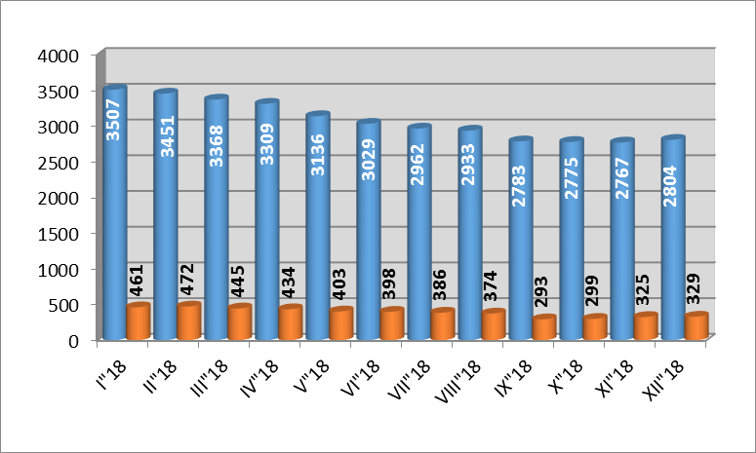
Źródło: Opracowanie własne na podstawie danych statystycznych PUP Tarnowskie Góry
8.2. POSTĘPOWANIE ADMINISTRACYJNE I ORZECZNICTWO PROWADZONE PRZEZ PUP – statystyka
Tabela 11. Wykaz wydanych przez Dział Ewidencji i Świadczeń w 2018 r. decyzji i zaświadczeń.
WYDANE DECYZJE ADMINISTRACYJNE ZA OKRES 01.01.2018 – 31.12.2018
1. | Przyznanie statusu osoby bezrobotnej | 4689
2. | Utrata statusu osoby bezrobotnej | 5203
3. | Przyznanie stypendium (szkolenie / staż / przygotowanie zawodowe) | 358
4. | Ustalenie statusu – decyzje (zmiana, uchylenie decyzji we własnym zakresie w postępowaniu wyjaśniającym) | 100
5. | Postanowienia – ustalenie statusu | 208
WYDANE ZAŚWIADCZENIA ZA OKRES 01.01.2018 – 31.12.2018
1. | Zaświadczenia o rejestracji i uprawnieniach do zasiłku | 6361
2. | Zaświadczenia do Zakładu Ubezpieczeń Społecznych | 369
3. | Zaświadczenia o okresie i wysokości pobierania zasiłku (Rp-7) | 73
Źródło: Opracowanie własne na podstawie danych PUP Tarnowskie Góry
8.3. GMINNE PUNKTY INFORMACYJNO – DORADCZE
Punkty Informacyjno–Doradcze Powiatowego Urzędu Pracy w Tarnowskich Górach działają w ramach porozumień zawartych między Powiatowym Urzędem Pracy a samorządami poszczególnych gmin, tj.: Kalet, Miasteczka Śląskiego, Świerklańca oraz Ożarowic. Ich działanie jest współfinansowane przez gminy. Pracownicy obsługujący Punkty zajmują się bezpośrednią obsługą osób bezrobotnych, informowaniem o usługach oferowanych przez PUP, dostarczaniem korespondencji dla osób bezrobotnych oraz przede wszystkim udostępnianiem ofert pracy, informacji o organizowanych szkoleniach. Punkty te zostały utworzone w celu umożliwienia osobom bezrobotnym łatwiejszego kontaktu z tut. Urzędem.
W wyznaczonych terminach w każdym z Punktów oczekuje oddelegowany przez PUP pracownik. Grupa pracowników obsługująca te Punkty współpracuje ściśle z pracownikami Ośrodków Pomocy Społecznej co pozwala na szybkie przeanalizowanie sytuacji socjalno-materialnej poszczególnych osób bezrobotnych i podjęcie właściwych decyzji dotyczących aktywizacji zawodowej naszych klientów.
PODSUMOWANIE DZIAŁALNOŚCI PUP W ROKU 2018
2018 rok to kolejny rok, w którym odnotowano zmniejszenie się liczby osób bezrobotnych zarejestrowanych w Powiatowym Urzędzie Pracy w Tarnowskich Górach oraz odnotowano spadek stopy bezrobocia.
liczba bezrobotnych stopa bezrobocia
31.12.2017 r. - 3.318 6,4%
31.12.2018 r. - 2.804 5,3%
W 2018 r. odnotowany dalszy wzrost zgłoszonych do Urzędu ofert pracy. W okresie 01.01.2018 - 31.12.2018 r. tut. Urząd dysponował łącznie 6.452 ofertami pracy, tj. o 738 ofert więcej niż w 2017 r. (rok 2017 – 5714 ofert).
W 2018 r. Powiatowy Urząd Pracy w Tarnowskich Górach podejmował inicjatywy mające na celu rozwój lokalnego rynku pracy. Pozyskano środki finansowe na realizację 11 programów aktywizacji zawodowej osób bezrobotnych, w tym na programy dla osób niepełnosprawnych, programy skierowane do osób bezrobotnych powyżej 45 roku życia, bezrobotnych zamieszkujących na wsi. Projekty te finansowane były ze środków Europejskiego Funduszu Społecznego oraz ze środków krajowych. Łącznie na ich realizację Urząd dysponował kwotą 10.586,94 tyś zł. Wszystkie środki były wykorzystywane bezpośrednio na aktywizację osób bezrobotnych.
Dzięki wsparciu przez PUP w Tarnowskich Górach ogółem zaktywizowano ponad 1.100 osób. Pozyskane środki skierowane były na wsparcie działań związanych z rozwojem przedsiębiorczości lokalnego rynku pracy; osoby bezrobotne uzyskały dotację na podjęcie działalności gospodarczej, pracodawcy utworzyli nowe miejsca pracy. Ponadto bezrobotni skorzystali ze staży, szkoleń, prac interwencyjnych, robót publicznych, przygotowania zawodowego dorosłych, a także nowych form takich jak bon stażowy, szkoleniowy, bon na zasiedlenie.
Ponadto w analizowanym okresie zadania Urzędu nakierowane były głównie na pomoc pracodawcom, w szczególności w ramach Krajowego Funduszu Szkoleniowego. Na kształcenie ustawiczne pracowników tut. Urząd dysponował kwotą 656,1 tyś. zł – dzięki tym środkom 283 osoby miały możliwość uzyskać i uzupełnić wiedzę, umiejętności i kwalifikacje zawodowe.
Do zadań gdzie odnotowano tendencję wzrostową zaliczyć należy obsługę pracodawców w zakresie rejestracji oświadczeń cudzoziemców oraz wydawania zezwoleń na pracę sezonową.
W 2018 r. łącznie tut. Urząd zajmował się wnioskami dot. 5402 cudzoziemców, w tym:
- wydano 216, tzw. informacji Starosty o możliwości zatrudnienia cudzoziemca (w 2017 r. - 169);
- wpłynęło 30 wniosków o wydanie zezwolenia na pracę sezonową dla cudzoziemców;
- wpisano do ewidencji 5156 oświadczeń o zamiarze powierzenia wykonywania pracy cudzoziemcom (w 2017 r. – 3080 oświadczeń, w 2016 r. – 3647 oświadczeń).
Urząd Pracy prowadzi bieżącą współpracę z samorządami gospodarczymi z terenu powiatu tarnogórskiego, dzięki czemu w sposób bardziej efektywny i powszechny dociera do środowiska przedsiębiorców i pracodawców ze swoją ofertą usług i instrumentów rynku pracy.
2018 rok jest także kolejnym rokiem, w którym Powiatowy Urząd Pracy w Tarnowskich Górach uzyskuje bardzo dobre wyniki w zakresie efektywności zatrudnieniowej oraz efektywności kosztowej. Według rankingu Ministerstwa Rodziny, Pracy i Polityki Społecznej PUP Tarnowskie Góry uzyskał III miejsce w woj. śląskim – wskaźnik efektywności zatrudnieniowej za rok 2017.
Spis tabel
Nr | Nazwa tabeli | strona
1 | Liczba bezrobotnych zarejestrowanych wg stanu na dzień 31 grudnia w latach 2008-2018 | 5
2 | Liczba bezrobotnych w poszczególnych gminach powiatu tarnogórskiego – stan na dzień 31.12.2018 r. | 6
3 | Bilans bezrobotnych wyłączonych z ewidencji PUP Tarnowskie Góry w 2018 roku | 7
4 | Liczba bezrobotnych kobiet wg stanu na dzień 31 grudnia w latach 2008-2018 | 10
5 | Struktura bezrobotnych niepełnosprawnych – stan na dzień 31.12.2018 r. | 14
6 | Liczba zarejestrowanych bezrobotnych wg grup zawodów - stan na dzień 31.12.2018 r. | 15
7 | Osoby będące w szczególnej sytuacji na rynku pracy, które ukończyły szkolenie w 2018 r. | 27
8 | Obszary zawodowe szkoleń - rok 2018 | 27
9 | Liczba udzielonych dotacji w 2018 roku wg miejsca zamieszkania osoby bezrobotnej ubiegającej się o dotację | 30
10 | Wydatkowanie środków w ramach PFRON w 2018 roku | 49
11 | Wykaz wydanych przez Dział Ewidencji i Świadczeń w 2018 roku decyzji i zaświadczeń | 54
Spis wykresów
Nr | Nazwa wykresu | Strona
1 | Bezrobotni zarejestrowani w PUP Tarnowskie Góry w 2018 roku – stan w końcu miesiąca sprawozdawczego | 5
2 | Stopa bezrobocia w poszczególnych miesiącach 2018 roku – powiat tarnogórski, woj. śląskie, Polska | 6
3 | Płynność bezrobocia w powiecie tarnogórskim w 2018 roku | 8
4 | Bezrobotni według wieku – stan na dzień 31.12.2018 r | 8
5 | Bezrobotni według czasu pozostawania bez pracy (w miesiącach) – stan na dzień 31.12.2018 r | 9
6 | Bezrobotni według wykształcenia – stan na dzień 31.12.2018 r | 9
7 | Bezrobotni według stażu pracy – stan na dzień 31.12.2018 r | 10
8 | Struktura wykształcenia bezrobotnych do 30 roku życia – stan na dzień 31.12.2018 r | 11
9 | Struktura wieku bezrobotnych długotrwale – stan na dzień 31.12.2018 r | 12
10 | Udział bezrobotnych wg wielkich grup zawodowych – stan na dzień 31.12.2018 r | 14
11 | Struktura bezrobotnych wg ustalonych profili pomocy – stan na dzień 31.12.2018 r | 18
12 | Liczba osób uprawnionych do pobierania zasiłku dla bezrobotnych w porównaniu do ogółu zarejestrowanych w 2018 r. | 53

⁾ Przepisy wprowadzające zmiany opublikowano w: Dz. U. z 2017r. poz. 1543, z 2018r. poz. 107, poz. 858, poz. 1544, poz. 1629, poz. 1669, poz. 2077, poz. 2192, poz. 2215, poz. 2245, poz. 2432, poz. 2435, z 2019r. poz. 60, poz. 577, poz. 730, poz. 743

